ІНФОРМАЦІЯ ПРО НЕОБХІДНІ ТЕХНІЧНІ, ЯКІСНІ ТА КІЛЬКІСНІ ХАРАКТЕРИСТИКИ ДО ПРЕДМЕТА ЗАКУПІВЛІ
«Індивідуальне обмундирування, код ДК 021:2015-35810000-5 – Індивідуальне обмундирування»
Таблиця 1 розділу I
№  лота | Найменування лоту | кількість
1 | Костюм літній польовий | 115 комплектів
2 | Бойова сорочка літня | 115 штук
3 | Костюм маскувальний літній | 170 комплектів
4 | Чохол на шолом тактичний | 110 штук
5 | Костюм спеціальний літній | 110 комплектів
6 | Штани бойові | 15 штук

I. Загальні вимоги

1.Товар щодо показників якості повинен відповідати вимогам, встановленим до нього загальнообов’язковими на території України нормами і правилами (ДСТУ, ТУ, тощо).

2.У разі надання еквіваленту складових товару, учасник у складі тендерної пропозиції надає Таблицю-порівняння щодо відповідності Товару, що пропонується, технічним вимогам та специфікації Замовника.

3. Якість товару повинна відповідати встановленим нормативним актам діючого законодавства. Для підтвердження якості товару Учасник повинен надати в складі пропозиції документи, що підтверджують якість товару. Таким документом може бути протокол випробування. За умови неможливості надання документів українською мовою, вони можуть бути надані іноземною мовою, в такому разі учасником додатково надається переклад українською мовою, завірений нотаріально.

4.Розміри: 44 - 58 (кількість кожного розміру виробів узгоджується під час підписання договору).

5.Для маркування готових виробів повинні застосовуватися: – етикетка виробу(в т.ч. на кожну складову виробу); – пакувальний лист (для групи спакованих виробів).

6.Товар повинен бути новий, поставлений в упаковці (тарі), що забезпечує захист його від пошкодження або псування під час транспортування та зберігання, не бувшим у використанні або відновленим.

7.Гарантійний термін товару – не менше 12-ти місяців.

8.Рік виготовлення товару - 2024 рр.

II.Костюм літній польовий
- Технічні та якісні характеристики

  - Загальні вимоги
    - Основні фізико-механічні та гігієнічні характеристики елементів костюма літнього польового(виробу) до кінця строку експлуатації не повинні знижуватись більше ніж на 30%.

    - Технічні вимоги до костюма літнього польового
На тканину має бути нанесений маскувальний малюнок «MaWka» відповідно до Малюнку 1.
Орієнтовний зовнішній вигляд елементів костюма літнього польового зображено на Малюнках 2-5.
Зовнішній вигляд елементів костюма літнього польового вказано орієнтовно та відмінність певних конструктивних елементів та способів обробки дозволяється у випадку, коли це не погіршить якості виробів в цілому.
Предмет має складатись із куртки та штанів, що виготовляється з тканини змішаної гладкопофарбованої.
Елементи одягу, що входять до костюма літнього польового повинні розроблятися для типових фігур військовослужбовців.
Зрости типових фігур наведені в Таблицях 1 – 3.

Довжина по внутрішній стороні ноги типової фігури:

Таблиця 1
Зріст типової фігури, см | Інтервал довжини по внутрішній  стороні ноги, см
158 | від 69 до 72 включно
164 | понад 72 до 75 включно
170 | понад 75 до 78 включно
176 | понад 78 до 82 включно
182 | понад 82 до 85 включно
188 | понад 85 до 88 включно
194 | понад 88 до 92 включно

Обхват талії типової фігури:
Таблиця 2
Обхват талій типової фігури, см | Інтервал обхвату талій, см
72 | від 70 до 74 включно
76 | понад 74 до 78 включно
80 | понад 78 до 82 включно
84 | понад 82 до 86 включно
88 | понад 86 до 90 включно
98 | понад 96 до 100 включно
102 | понад 100 до 104 включно
106 | понад 104 до 108 включно
110 | понад 108 до 112 включно
120 | понад 118 до 122 включно
124 | понад 122 до 126 включно
128 | понад 126 до 130 включно
132 | понад 130 до 134 включно
136 | понад 134 до 138 включно

Обхват грудей типової фігури:
Таблиця 3
Обхват грудей типової фігури, см | Інтервал обхвату грудей, см
42 | 82 - 86
44 | 87 - 90
46 | 91 - 94
48 | 95 - 98
50 | 99 - 102
52 | 103 - 106
54 | 107 - 110
56 | 111 - 114
58 | 115 - 118
60 | 119 - 122
62 | 123 - 126
64 | 127 - 130
66 | 131 - 134
68 | - - 138

    - Основні вимоги до конструкції штанів літніх польових від костюма літнього польового
Штани костюма з пришивним поясом, що застібається на ґудзик діаметром 28-29 мм, із застібкою блискавкою “Т6” в середньому шві передніх половинок, із відрізними бочками, що утворюють бокові кишені.
В області бічних швів пояс має стягуватись за допомогою тасьми еластичної шириною 40 мм, що перестрочується вздовж двома оздоблювальними строчками: перша – на відстані 15 ± 2 мм від верхнього краю пояса, інша – на відстані 15 ± 2мм від першої.
По верхньому краю штанів мають бути настрочені п’ять хомутиків шириною 40 ± 2мм, довжиною 80 ± 2мм: одна – по середньому шву, дві – по середині задніх половинок та по одній – на відстані 10 ± 2мм від верхнього краю бокової кишені.
Передні половинки зі складками мають бути застрочені швом шириною 1–2 мм, довжиною 35–40 мм від шва вшивання пояса, з накладними об'ємними кишенями з фігурними клапанами, що повинні застібатися на два ґудзики діаметром 21-22 мм.
Накладні кишені мають бути з двома зустрічними складками, верхній край кишень обробляється обшивкою, утворюючи кант з лицьової сторони шириною 15 ± 2мм, внутрішній край обшивки обметується.
Вхід у кишеню має бути скошений в бік переднього краю.
Клапани кишень повинні мати зрізані кути.
Краї верхніх бокових кишень обробляються обшивкою, по низу вхід у кишеню додатково окантовується (ширина канта з лицьової сторони 10–12 мм, довжина окантовки 50–60 мм).
Задні половинки з відрізними кокетками та клином цільновикроєним для лівої та правої штанини.
Під час зшивання бічних швів, по низу штанів повинна бути вшита фігурна пата довжиною 140 ± 5мм.
Ширина штанів по низу має регулюватися застібанням пат на текстильну застібку шириною 40 мм.
Низ штанів має бути оброблений швом упідгин із закритим зрізом, ширина підгину 30 ± 3 мм.
Внизу кожної штанини всередині розміщується пластиковий гачок та петля зі шнур-резинки – для фіксації штанини до взуття.
Частини текстильних застібок, що використовуються для застібання клапанів і які розміщуються на паті штанів, додатково мають бути посилені строчками “навхрест”.

    - Основні вимоги до конструкції куртки літньої польової від костюма літнього польового
Куртка костюма з центральною застібкою-блискавкою “Т8” з двома бігунками, що мають закриватися цільновикроєними внутрішньою (шириною 25 ± 2 мм) та зовнішньою (шириною 50 ± 2 мм) планками на чотири текстильні застібки шириною 25 мм, довжиною 50 ± 3 мм.
На кожній пілочці обробляється вертикальна кишеня “в рамку”, що має застібатися на застібку-блискавку “Т6”.
Комір-стійка висотою 55 ± 3 мм, подовжений на 80 ± 2 мм з боку лівої пілочки, що має застібатися на текстильну застібку шириною 40 мм, довжиною 40±3 мм.
Під час носіння коміра-стійки, як відкладного, лівий кінець має пристібуватися до коміра-стійки текстильною застібкою шириною 40 мм, довжиною 40 ± 3 мм.
Спинка має складатися з центральної та двох бічних сторін.
У верхній частині швів зшивання центральної частини спинки з бічними, на відстані 45‒50 мм від плечових швів, обробляються склади для забезпечення свободи руху.
Рукава мають бути сорочкового покрою, одношовні.
У верхній частині рукавів посередині має бути нашито 2-і текстильні застібка “петлі” шириною 25 мм, довжиною 150 ± 3мм для кріплення ідентифікаторів, які має прикривати декоративна деталь з текстильною застібкою “гачки”.
На відстані 30 мм від текстильної застібки для ідентифікатора обробляється прорізна кишеня з листочкою шириною 20 ± 1 мм, довжиною 160 ± 5 мм, що застібається на застібку-«блискавку» «Т6».
Вхід у кишеню – зі сторони пілочки.
Підкладка кишені має настрочуватися на рукав подвійною строчкою (відстань між строчками 6–8 мм).
Під час зшивання рукавно-бічних швів, по низу рукава вшивається фігурна пата довжиною 105 ± 5мм.
Ширина рукавів по низу має регулюватися застібанням пат на текстильну застібку шириною 25 мм.
Низ рукавів має бути обробленим швом упідгин з закритим зрізом, ширина підгину - 60 ± 3мм.
Внутрішній зріз підборта настрочується на пілочку.
Низ куртки має бути обробленим швом упідгин із закритим зрізом, ширина підгину - 25 ± 2мм.
Частини текстильних застібок, що використовуються для розміщення ідентифікаторів на зовнішній планці лівої пілочки, на рукавах, патах рукавів, а також для кріплення планки лівої пілочки до правої мають бути додатково посилені “навхрест”.
Оздоблювальні строчки прокладаються:
шириною 1–2 мм: по рукавно-бічних швах, по рамці кишень з листочкою, по шву вшивання та обшивання коміра-стійки, по краях цільновикроєних планок пілочок;
подвійні (перша – на відстані 1–2 мм від шва, друга – на відстані 6–8 мм від першої): по швах вшивання рукавів у пройму, по плечових швах, для настрочування накладок рукавів, по складах спинки та швах зшивання центральної частини спинки з бічними, по краях пат.
Застібка блискавка по лівій пілочці настрочується подвійною строчкою, ширина між строчками 6–8 мм.
Закріпки мають розміщуватися:
- по краях входу в кишені з листочками, у верхній та нижній частині шва пришивання центральної застібки-блискавки, у місці перетину рукавно-бокових швів та швів вшивання рукавів у пройму, по шву пришивання пати (у верхній та нижній частині), вертикально по краях отворів для розміщення демпферних вставок у верхній частині та по нижньому краю накладок рукавів (залишаючи отвір 25–30 мм), вертикально по краях складок на спинці куртки.

    - Вимоги до матеріалів
Костюм літній польовий має бути виготовлений з матеріалів, якість яких має відповідати вимогам, наведених в таблицях 4 - 6.
Тканина змішана гладкопофарбована, полотняного підсиленого переплетення, має відповідати показникам якості, наведеним у Таблиці 4.

Таблиця 4
№ з/п | Назва показника, одиниця вимірювання | Норма | Методика перевірки
1 | 2 | 3 | 4
1. | Сировинний склад, %: бавовна,  поліамід,  еластан | 45±5  50±5  5±1 | ДСТУ 4057-2001
2. | Поверхнева густина, г/м² | 180±11 | ДСТУ EN 12127:2009
3. | Повітропроникність, дм³/м2с | >85 | --
4. | Гігроскопічність, % | >12,0 | --
5. | Стійкість до розривання, Н, не менше:  за основою  за утком | 1050  610 | ДСТУ EN ISO 13934-1:2018  (EN ISO 13934-1:2013, IDT; ISO 13934-1:2013, IDT)
6. | Стійкість до роздирання, Н, не менше:  за основою  за утком | 70  60 | ДСТУ ISO 13937-2:2006
7. | Стійкість до стирання, цикли | >50000 | ДСТУ ISO 12947-2
8 | Зміна лінійних розмірів після мокрих оброблень, %:  при 40 С за основою за утком | ± 0,5  ± 2 | ДСТУ ГОСТ 30157.1:2003,  ДСТУ ГОСТ 30157.1:2003
9. | Стійкість до фарбування до фізико- хімічних впливів, бали, не менше:  до прання № 1  до дії поту  до дії органічних розчинників  до дії сухого тертя  до дії мокрого тертя | 4  4  4  4  4 | ДСТУ ISO 105-А02:2005  ДСТУ ISO 105-А03:2005  ДСТУ ISO 105-Х12:2009
10. | Стійкість до зволоження, бал, не менше | 5 | ДСТУ ISO 4920:2005
11. | Стійкість до дії мастил, бал, не менше | 5 | ДСТУ ISO 14419:2005

При використанні текстильні сітки повинні відповідати технічним вимогам, зазначеним у Таблиці 5.

Таблиця 5
Найменування показника | Од виміру | Значення показників | Нормативна документація
Сировинний склад: поліестер | % | 100 | ДСТУ 4057
Поверхнева густина, не менше | г/м² | 600 | --
Товщина | мм | 7 | --
Розривне навантаження по утоку, не менше | Н | 750 | --
Розривне навантаження по основі, не менше | Н | 950 | --
Стійкість фарбування до тертя мокрого/сухого | бал. | 4 | --
Стійкість фарбування до прання (40 ^{о}С) | бал. | 4 | --
Стійкість фарбування до хімічної чистки | бал. | 4 | --

При використанні текстильні застібки типу «блискавка» повинні відповідати технічним вимогам, зазначеним у Таблиці 6.
Таблиця 6
Найменування показника | Од виміру | Значення показників | Нормативна документація
Зусилля розриву замкнутих ланок, не менше | Н | 1200 | --
Міцність замка, не менше | Н | 450 | --
Зміна розмірів після прання | % | +0.45 | ДСТУ ГОСТ 30157.1:2003
Стійкість фарбування до тертя сухого | бал. | 4 | --
Стійкість фарбування до прання (40 ^{о}С) | бал. | 4 | --

    - Вимоги до камуфляжного малюнку
Камуфляжний малюнок має забезпечувати зональне розмиття силуету за рахунок наявності декількох шарів.
Візуальний ефект складається з 3-х фонів – заднього, середнього та верхнього. Візерунок імітує усереднене значення відтінків і кольорів року, а також – місцевості, характерної для території України.
Елементи верхнього та середнього шару мають тіні. Це візуально «розриває» загальне зображення на декілька окремих зон. Завдяки цьому створюється 3D ефект.
При виготовленні тканини мають використовуються спеціальні фарби з IRR захистом. Завдяки цьому в залежності від характеристик світлового потоку тканина з таким покриттям здатна змінювати свій колір в пристроях нічного бачення.
На матеріал нанесені додаткові полоси, які імітують усереднені горизонтальні фрагменти місцевості.
При пошитті одягу тканина має розкладатися таким чином, щоб напрямок візерунків на різних частинах тіла не співпадав.
Малюнок складається з окремих елементів, поєднання яких створює ілюзію хаотичності.
Технологія загального розмиття силуету використовує ефект злиття для маскування бійця в найрізноманітніших умовах.

Зображення камуфляжу і параметри кольору наведені на Малюнку 1.
У зв’язку з необхідністю виконання завдань у темний час доби, значення спектрального коефіцієнта відбиття основного матеріалу має бути наступним:

Довжина хвилі, нм | Усереднений показник по відрізку тканини 700*1500 мм, % +/-5 від світлого тону до темного |  | Довжина хвилі, нм | Усереднений показник по відрізку тканини 700*1500 мм, % +/- 5  світлого тону до темного
700 | 7,5-61,5 |  | 1000 | 23,5-69,5
800 | 10,5-68,5 |  | 1100 | 25-70
900 | 19-68 |  | 1200 | 30-64

Малюнок 1

Камуфляжний малюнок, який має бути нанесений на костюм літній польовий

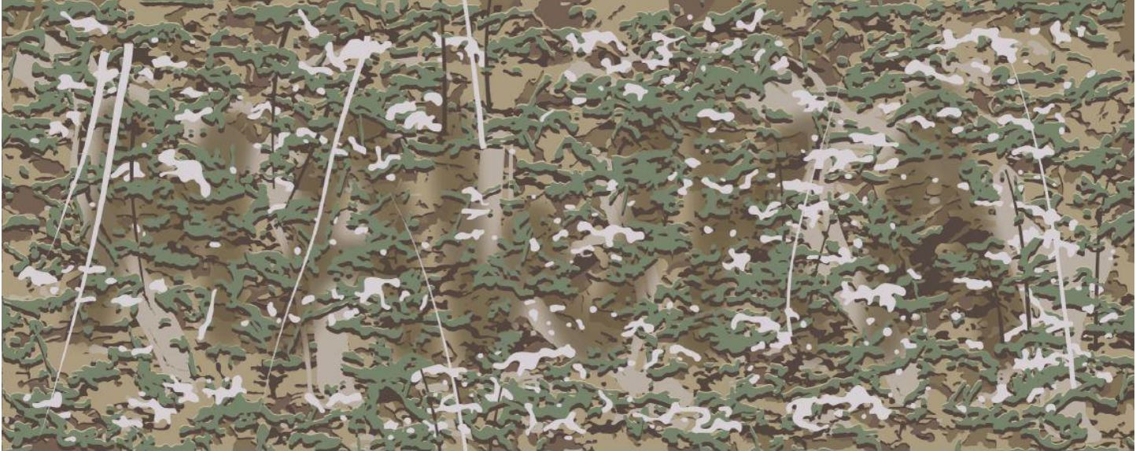

CREAM 524 - CMYK 29 31 47 0 HEX # B8A78B
DARK BROWN 530 - CMYK 55 66 68 56 HEX # 48352F
BROWN 529 - CMYK, 46 57 74 32 HEX # 6F573F
Olive 527 - CMYK 43 42 76 14 HEX # 8C7D50
Dark Green 528 - CMYK 61 45 80 31 HEX # 5A613F
PALE GREEN 526 - CMYK 45 46 65 16 HEX # 85755C

Малюнок 2

Орієнтовний зовнішній вигляд штанів літніх польових від костюма літнього польового

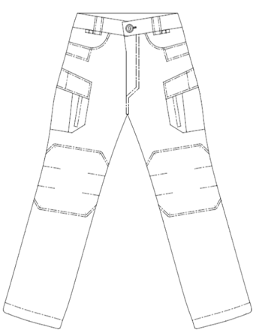

Малюнок 3

Орієнтовний зовнішній вигляд штанів літніх польових від костюма літнього польового
(зворотня сторна)

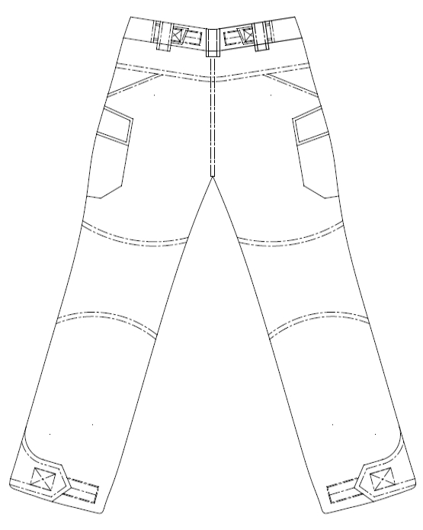

Малюнок 4

Орієнтовний зовнішній вигляд куртки літньої польової від костюма літнього польового
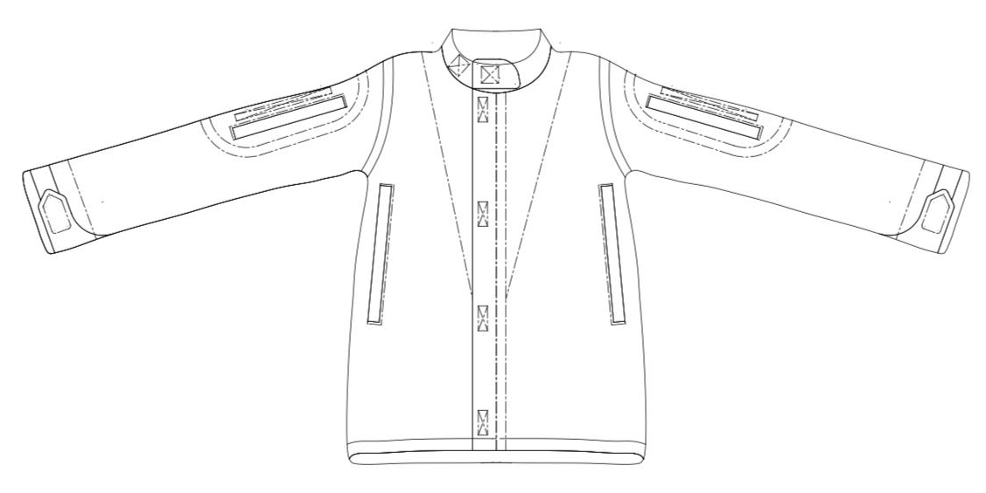
Малюнок 5

Орієнтовний зовнішній вигляд куртки літньої польової до костюма літнього польового
(зворотня сторона)
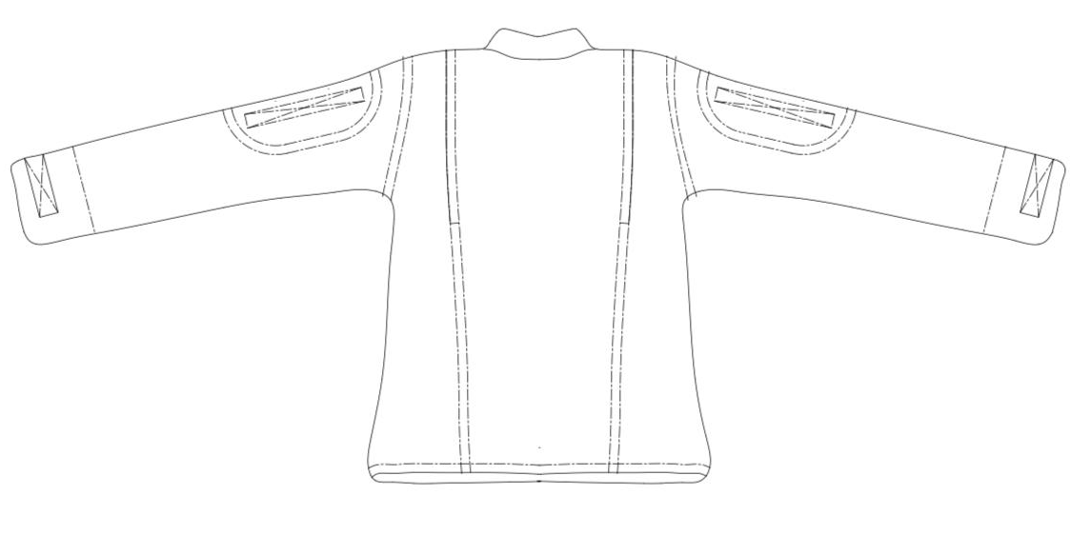

1.2.Вимоги екологічної безпеки
Безпека використання виробу гарантується дотриманням вимог нормативних документів з питань екологічної безпеки на сировину та матеріали, застосовані для виготовлення виробу або на виріб в цілому.
Виріб не повинен чинити шкідливого впливу на організм людини та навколишнє природне середовище.

1.3. Умови транспортування та зберігання
Транспортування виробів здійснюється відповідно до правил перевезення вантажів, що діють на конкретному виді транспорту і забезпечують їх зберігання від механічних пошкоджень, атмосферних впливів та агресивних середовищ.
Зберігання виробів здійснюється в складських вентильованих приміщеннях, захищених від прямого потрапляння сонячних променів та атмосферних впливів, впливу пари, вологи та хімічних речовин, на відстані не менше 1-го метра від опалювальних пристроїв.

III.Бойова сорочка літня

- Технічні та якісні характеристики
  - Загальні вимоги
    - Основні фізико-механічні та гігієнічні характеристики елементів бойової сорочки літньої до кінця строку експлуатації не повинні знижуватись більше ніж на 30%.

    - Технічні вимоги до бойової сорочки літньої
На тканину має бути нанесений маскувальний малюнок «MaWka» відповідно до Малюнку 1.
Орієнтовний зовнішній вигляд елементів бойової сорочки літньої зображено на Малюнках 2 та 3.
Зовнішній вигляд елементів бойової сорочки літньої вказано орієнтовно, відмінність певних конструктивних елементів та способів обробки дозволяється у випадку, коли це не погіршить якість виробу в цілому.

    - Основні вимоги до конструкції бойової сорочки літньої
За конструкцією виріб є сорочкою з основної тканини змішаної гладкопофарбованої, полотняного підсиленого переплетення «Rip-Stop» (надалі – основна тканина) та додаткової тканини змішаної еластичної гладкопофарбованої (надалі – додаткова тканина), підкладочної тканини бязь полотняного переплетення (надалі – підкладка) та спеціальна тканина - сітка об’ємна товщиною 7 мм (надалі – ЗД).
Виріб повинен мати приталений силует з коміром стійкою. Накладка центральною застібкою на тасьму – «блискавку» з одним бігунком, яка має переходити в комір стійку та оброблена підборотом і планкою. Пілочка повинна складатись з трьох частин: центральна частина та двох бочків з додаткової тканини, які мають переходити у рукав та мати три вентиляційні отвори.
Спинка зроблена з додаткової тканини.
Рукав «реглан» складаються з трьох частин, має відрізну верхню частину, яка повинна складатись із основної тканини та підкладки, центральної та нижньої частини, які складаються з основної тканини. В оброблену верхню частину рукава вставляється плечова накладка із ЗД. По верхній частині рукава прокладені оздоблюючі стрічки шириною 5 мм. На центральних частинах рукавів вище ліктя розміщені кишені з листочками з двома смужками з текстильної застібки для нанесення ідентифікаторів, входи в кишені оздоблені застібкою на тасьму – «блискавку» з одним бігунком та повинні мати вентиляційні отвори в нижній частині кишень. По нижнім частинам рукавів нашиті посилюючі накладки з основної тканини, в які вставляється накладка із ЗД та яка має захисну функцію ліктьового суглоба. Посилюючі накладки повинні утворювати кишені з текстильною застібкою на текстильну застібку по верхньому зрізу. Центральні частини рукава оздоблені строчкою шириною 5 мм. В нижній частині рукава повинна знаходитись внутрішня кишеня з накладкою, вхід в кишеню оброблений застібкою на тасьму – «блискавку» довжиною 125 мм. Низ рукавів повинен мати цільнокроєну обшивку низу рукава шириною 60 мм, яку оброблено швом упідгин. Ширина рукава по низу повинна фіксуватись за допомогою хлястика на velcro, який має довжину 155 мм. Комір стійка повинен складатись із чотирьох частин, верхній складається з трьох частин: дві - з основної та одна - з додаткової, нижній - з додаткової тканини. По верхньому зрізу коміра прокладена оздоблююча стрічка шириною 5 мм по нижньому зрізу прокладена фіксуюча строчка шириною 1 мм. Низ виробу оброблено швом упідгин із відкритим зрізом шириною 20±2 мм.
Елементи одягу, що входять до складу виробу «Бойова сорочка літня» - Lightweight MaWka повинні розроблятися для типових фігур військовослужбовців.
Зрости типових фігур наведені в Таблицях 1 та 2.

Довжина по внутрішній стороні ноги типової фігури:
Таблиця 1
Зріст типової фігури, см | Інтервал довжини по внутрішній  стороні ноги, см
158 | від 69 до 72 включно
164 | понад 72 до 75 включно
170 | понад 75 до 78 включно
176 | понад 78 до 82 включно
182 | понад 82 до 85 включно
188 | понад 85 до 88 включно
194 | понад 88 до 92 включно

Обхват грудей типової фігури:
Таблиця 2
Обхват грудей типової фігури, см | Інтервал обхвату грудей, см
42 | 82 - 86
44 | 87 - 90
46 | 91 - 94
48 | 95 - 98
50 | 99 - 102
52 | 103 - 106
54 | 107 - 110
56 | 111 - 114
58 | 115 - 118
60 | 119 - 122
62 | 123 - 126
64 | 127 - 130
66 | 131 - 134
68 | - - 138

1.1.4.Вимоги до матеріалів
Бойова сорочка літня виготовляється з матеріалів, характеристики яких наведені у Таблицях 3 - 5.
Тканина змішана гладкопофарбована, полотняного підсиленого переплетення має відповідати показникам якості, наведеним у Таблиці 3.
Таблиця 3
№ з/п | Назва показника, одиниця вимірювання | Норма | Методика перевірки
1 | 2 | 3 | 4
1. | Сировинний склад, %:  бавовна,  поліамід,  еластан | 45±5  50±5  5±1 | ДСТУ 4057-2001
2. | Поверхнева густина, г/м² | 180±11 | ДСТУ EN 12127:2009
3. | Повітропроникність, дм³/м2с | >85 | ДСТУ ISO 9237:2003
4. | Гігроскопічність, % | >12,0 | --
5. | Стійкість до розривання, Н, не менше:  за основою  за утком | 1050  610 | ДСТУ EN ISO 13934-1:2018  (EN ISO 13934-1:2013, IDT; ISO 13934-1:2013, IDT)
6. | Стійкість до роздирання, Н, не менше:  за основою  за утком | 70  60 | ДСТУ ISO 13937-2:2006
7. | Стійкість до стирання, цикли | >50000 | ДСТУ ISO 12947-2
8 | Зміна лінійних розмірів після мокрих оброблень, %:  при 40 С за основою  за утком | ± 0,5  ± 2 | ДСТУ ГОСТ 30157.0:2003,  ДСТУ ГОСТ 30157.1:2003
9. | Стійкість до фарбування до фізико- хімічних впливів, бали, не менше:  до прання № 1  до дії поту  до дії органічних розчинників  до дії сухого тертя  до дії мокрого тертя | 4  4  4  4  4 | ДСТУ ISO 105-А02:2005  ДСТУ ISO 105-А03:2005  ДСТУ ISO 105-Х12:2009
10. | Стійкість до зволоження, бал, не менше | 5 | ДСТУ ISO 4920:2005
11. | Стійкість до дії мастил, бал, не менше | 5 | ДСТУ ISO 14419:2005

При використанні текстильні сітки повинні відповідати технічним вимогам, зазначеним у Таблиці 4.

Таблиця 4
Найменування показника | Од виміру | Значення показників | Нормативна документація
Сировинний склад: поліестер | % | 100 | ДСТУ 4057-2001
Поверхнева густина, не менше | г/м² | 600 | --
Товщина | мм | 7 | --
Розривне навантаження по утоку, не менше | Н | 750 | --
Розривне навантаження по основі, не менше | Н | 950 | --
Стійкість фарбування до тертя мокрого/сухого | бал. | 4 | --
Стійкість фарбування до прання (40 ^{о}С) | бал. | 4 | --
Стійкість фарбування до хімічної чистки | бал. | 4 | --

При використанні текстильних застібок типу «блискавка» вони повинні відповідати технічним вимогам, зазначеним у Таблиці 5.

Таблиця 5
Найменування показника | Од виміру | Значення показників | Нормативна документація
Зусилля розриву замкнутих ланок, не менше | Н | 1200 | --
Міцність замка, не менше | Н | 450 | --
Зміна розмірів після прання | % | +0.45 | ДСТУ ГОСТ 30157.1:2003
Стійкість фарбування до тертя сухого | бал. | 4 | --
Стійкість фарбування до прання (40 ^{о}С) | бал. | 4 | --

1.1.5.Вимоги до камуфляжного малюнку
Камуфляжний малюнок має забезпечувати зональне розмиття силуету за рахунок наявності декількох шарів. Візуальний ефект складається з 3-х фонів – заднього, середнього та верхнього. Візерунок імітує усереднене значення відтінків і кольорів року, а також – місцевості, характерної для території України.
Елементи верхнього та середнього шару мають тіні. Це візуально «розриває» загальне зображення на декілька окремих зон. Завдяки цьому створюється 3D ефект. При виготовленні тканини мають використовуються спеціальні фарби з IRR захистом. Завдяки цьому в залежності від характеристик світлового потоку тканина з таким покриттям здатна змінювати свій колір в пристроях нічного бачення.
На матеріал нанесені додаткові полоси, які імітують усереднені горизонтальні фрагменти місцевості. При пошитті одягу тканина має розкладатися таким чином, щоб напрямок візерунків на різних частинах тіла не співпадав.
Малюнок складається з окремих елементів, поєднання яких створює ілюзію хаотичності.
Технологія загального розмиття силуету використовує ефект злиття для маскування бійця в найрізноманітніших умовах.
Зображення камуфляжу і параметри кольору наведені на Малюнку 1.
У зв’язку з необхідністю виконання завдань у темний час доби, значення спектрального коефіцієнта відбиття основного матеріалу має бути наступним:

Довжина хвилі, нм | Усереднений показник по відрізку тканини 700*1500 мм, % +/-5 від світлого тону до темного |  | Довжина хвилі, нм | Усереднений показник по відрізку тканини 700*1500 мм, % +/- 5  світлого тону до темного
700 | 7,5-61,5 |  | 1000 | 23,5-69,5
800 | 10,5-68,5 |  | 1100 | 25-70
900 | 19-68 |  | 1200 | 30-64

Малюнок 1
Камуфляжний малюнок MaWka, який має бути нанесений на бойову сорочку літню

CREAM 524 - CMYK 29 31 47 0 HEX # B8A78B
DARK BROWN 530 - CMYK 55 66 68 56 HEX # 48352F
BROWN 529 - CMYK, 46 57 74 32 HEX # 6F573F
Olive 527 - CMYK 43 42 76 14 HEX # 8C7D50
Dark Green 528 - CMYK 61 45 80 31 HEX # 5A613F
PALE GREEN 526 - CMYK 45 46 65 16 HEX # 85755C

Малюнок 2
Орієнтовний зовнішній вигляд - Бойова сорочка літня

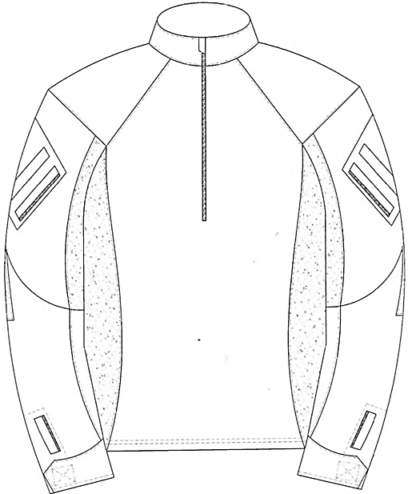

Малюнок 3
Орієнтовний зовнішній вигляд - Бойова сорочка літня (зворотня сторона)
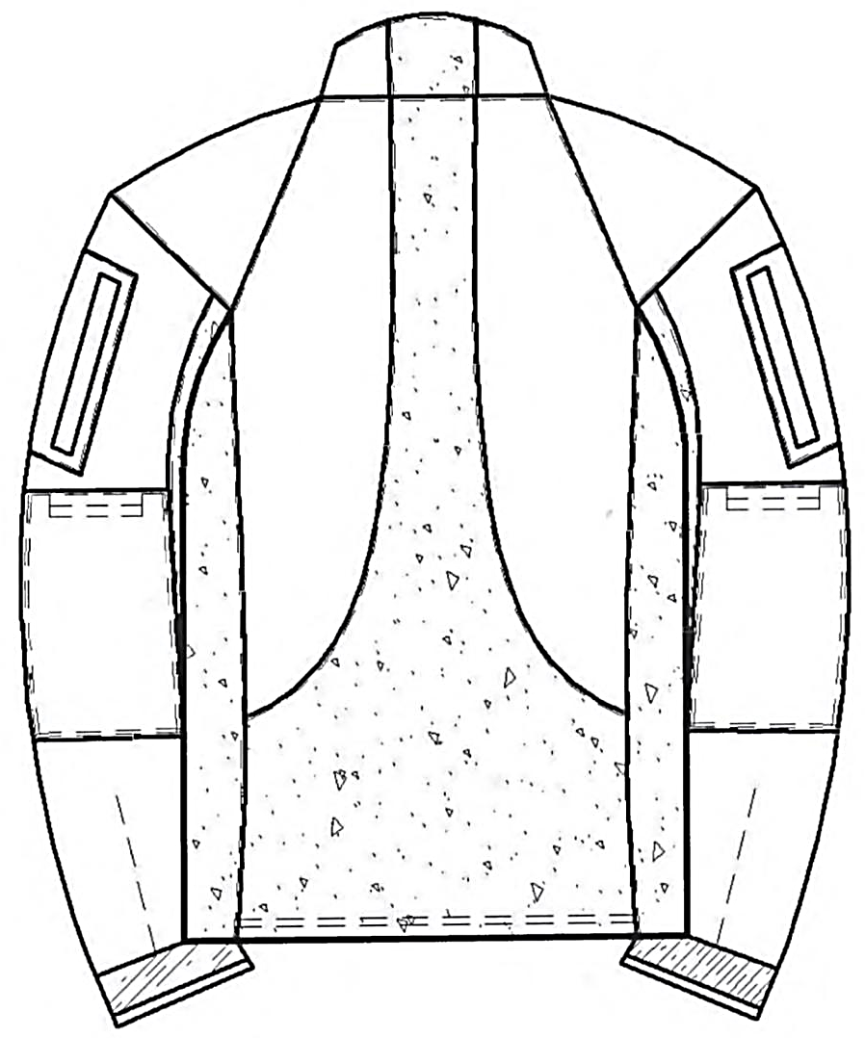

1.2.Вимоги екологічної безпеки
Безпека використання виробу гарантується дотриманням вимог нормативних документів з питань екологічної безпеки на сировину та матеріали, застосовані для виготовлення виробу або на виріб в цілому.
Виріб не повинен чинити шкідливого впливу на організм людини та навколишнє природне середовище.

1.3. Умови транспортування та зберігання
Транспортування виробів здійснюється відповідно до правил перевезення вантажів, що діють на конкретному виді транспорту і забезпечують їх зберігання від механічних пошкоджень, атмосферних впливів та агресивних середовищ.
Зберігання виробів здійснюється в складських вентильованих приміщеннях, захищених від прямого потрапляння сонячних променів та атмосферних впливів, впливу пари, вологи та хімічних речовин, на відстані не менше 1-го метра від опалювальних пристроїв.

IV.Костюм маскувальний літній

- Технічні та якісні характеристики
  - Загальні вимоги
До комплекту має входити: куртка (надалі – виріб 1) та штани (надалі – виріб 2). Виріб 1 та 2 мають комплектуватись окремими чохлами для компактного зберігання та перенесення. Орієнтовний зовнішній вигляд костюму маскувального літнього зображено на Малюнках 1 - 3.

1.1.1.Основні вимоги до конструкції куртки маскувальної літньої від костюма маскувального літнього
Виріб 1 має складатись із пілочки, спинки, рукавів, капюшона, швартової сітки, маскувальної сітки.
Пілочка пряма. Пілочка має складатись із фігурної відрізної кокетки, яка застібається на 3 застібки типу «фастекс».
Спинка - пряма суцільнокроєна.
Рукав - “реглан” двошовний.
Низ рукавів має бути оброблено швом упідгин із закритим зрізом, який стягується стрічкою еластичною.
Капюшон з козирком складається з середньої верхньої, середньої, нижньої та бокових частин.
Капюшон має регулюватись за допомогою еластичної шнур-резинки зі стопером:
регулювання лицьового вирізу капюшона має здійснюватись за допомогою еластичного шнура, фіксаторів та обмежувачами (пересувачами), кінці еластичного шнура закріплені кінцевиком;
регулювання висоти капюшона за допомогою хлястика, який знаходиться на передній верхній частині капюшона довжиною 95 ± 5мм, шириною 30 ± 3мм, та застібається на текстильну застібку.
По лицевому краю, по всій площині штанів нашита маскувальна сітка, виготовлена з тканини змішаної гладкопофарбованої та вирізана за допомогою системи LaserCut.
Низ предмету 1 має бути оброблено швом упідгин із закритим зрізом, який стягується стрічкою еластичною, ширина підгину - 30 ± 2мм.

1.1.2.Основні вимоги до конструкції штанів маскувальних літніх від костюма маскувального літнього
За конструкцією виріб 2 є штанами з пришивним чохлом.
Виріб 2 має бути із суцільнокроєним поясом, в середині якого протягнуто стрічку еластичну.
Для додаткового регулювання щільності облягання штанів по талії, всередині пояса з внутрішньої сторони через отвори, оброблені люверсами, протягнутий плетений шнур з фіксаторами.
Кінці шнура мають бути оброблені термічним способом, для запобігання його розпусканню.
У бокових швах по переднім половинкам штанів та центральному шву мають бути оброблені отвори у вигляді кишень з підзорами для полегшення проникнення до нижнього шару одягу.
Зрізи отворів обшивні.
Низ штанів має бути оброблено швом у підгин із закритим зрізом, який стягується стрічкою еластичною.
Вільний край чохла оброблений швом у підгин із закритим зрізом, шириною 30 ± 3мм, всередину якого протягнутий плетений технічний шнур, який виведений через отвір довжиною 35 ± 5мм.
Кінці шнура мають бути оброблені термічним способом, для запобігання його розпусканню.
По лицевому краю, по всій площині штанів нашивається маскувальна сітка, виготовлена з тканини змішаної гладкопофарбованої та вирізана за допомогою системи LaserCut.

1.1.3.Вимоги до матеріалів
Костюм маскувальний виготовляється з матеріалів, якість яких має відповідати вимогам Таблиці 1.
Тканина змішана гладкопофарбована, полотняного підсиленого переплетення має відповідати показникам якості, наведеним у Таблиці 1.

Таблиця 1
№ з/п | Назва показника, одиниця вимірювання | Норма | Методика перевірки
1 | 2 | 3 | 4
1. | Сировинний склад, %:  бавовна  поліамід | 50±5  50±5 | ДСТУ 4057-2001
2. | Поверхнева густина, г/м² | 220±11 | ДСТУ EN 12127-2009
3. | Повітропроникність, дм³/м2с | >20 | ДСТУ ISO 9237:2003
4. | Гігроскопічність, % | >6,0 | --
5. | Стійкість до розривання, Н, не менше:  за основою  за утком | 1100  750 | ДСТУ EN ISO 13934-1:2018 (EN ISO 13934-1:2013, IDT; ISO 13934-1:2013, IDT)
6. | Стійкість до роздирання, Н, не менше:  за основою  за утком | 45  40 | ДСТУ ISO 13937-2:2006
7. | Стійкість до стирання, цикли | >100000 | ДСТУ ISO 12947-2:2005
8 | Зміна лінійних розмірів після мокрих оброблень, %:  за основою  за утком | -3,5  ±2,5 | ДСТУ ISO 5077-2001  ДСТУ ISO 6330:2001/ГОСТ ИСО 6330-2002
9. | Стійкість до фарбування до фізико- хімічних впливів, бали, не менше:  до прання № 1  до дії поту  до дії органічних розчинників  до дії сухого тертя  до дії мокрого тертя | 4/4  4/4  4  4  4 | ДСТУ ISO 105-Е04:2009  ДСТУ ISO 105-Х12:2009  ДСТУ ISO 105-Х12:2009
10. | Стійкість до зволоження, бал, не менше | 4 | ДСТУ ISO 4920:2005
11. | Стійкість до дії мастил, бал, не менше | 4 | ДСТУ ISO 14419:2005

1.1.4.Вимоги до камуфляжного малюнку
Камуфляжний малюнок має забезпечувати зональне розмиття силуету за рахунок наявності декількох шарів.
Візуальний ефект складається з 3-х фонів – заднього, середнього та верхнього. Візерунок імітує усереднене значення відтінків і кольорів року, а також – місцевості, характерної для території України.
Елементи верхнього та середнього шару мають тіні. Це візуально «розриває» загальне зображення на декілька окремих зон. Завдяки цьому створюється 3D - ефект.
При виготовленні тканини мають використовуються спеціальні фарби з IRR захистом. Завдяки цьому в залежності від характеристик світлового потоку тканина з таким покриттям здатна змінювати свій колір в пристроях нічного бачення.
На матеріал нанесені додаткові полоси, які імітують усереднені горизонтальні фрагменти місцевості.
При пошитті одягу тканина має розкладатися таким чином, щоб напрямок візерунків на різних частинах тіла не співпадав.
Розробка даної системи маскування базується на особливостях сприйняття людиною візуальних об’єктів.
Малюнок складається з окремих елементів, поєднання яких створює ілюзію хаотичності.
Технологія загального розмиття силуету використовує ефект злиття для маскування бійця в найрізноманітніших умовах.
Зображення камуфляжу і параметри кольору наведені на Малюнку 1.
У зв’язку з необхідністю виконання завдань у темний час доби, значення спектрального коефіцієнта відбиття основного матеріалу має бути наступним:

Довжина хвилі, нм | Усереднений показник по відрізку тканини 700*1500 мм, % +/-5 від світлого тону до темного |  | Довжина хвилі, нм | Усереднений показник по відрізку тканини 700*1500 мм, % +/- 5  світлого тону до темного
700 | 7,5-61,5 |  | 1000 | 23,5-69,5
800 | 10,5-68,5 |  | 1100 | 25-70
900 | 19-68 |  | 1200 | 30-64

Малюнок 1

Камуфляжний малюнок, який має бути нанесений на костюм маскувальний літній

CREAM 524 - CMYK 29 31 47 0 HEX # B8A78B
DARK BROWN 530 - CMYK 55 66 68 56 HEX # 48352F
BROWN 529 - CMYK, 46 57 74 32 HEX # 6F573F
Olive 527 - CMYK 43 42 76 14 HEX # 8C7D50
Dark Green 528 - CMYK 61 45 80 31 HEX # 5A613F
PALE GREEN 526 - CMYK 45 46 65 16 HEX # 85755C

Малюнок 2
Орієнтовний зовнішній вигляд куртки маскувальної літньої
від костюма маскувального літнього

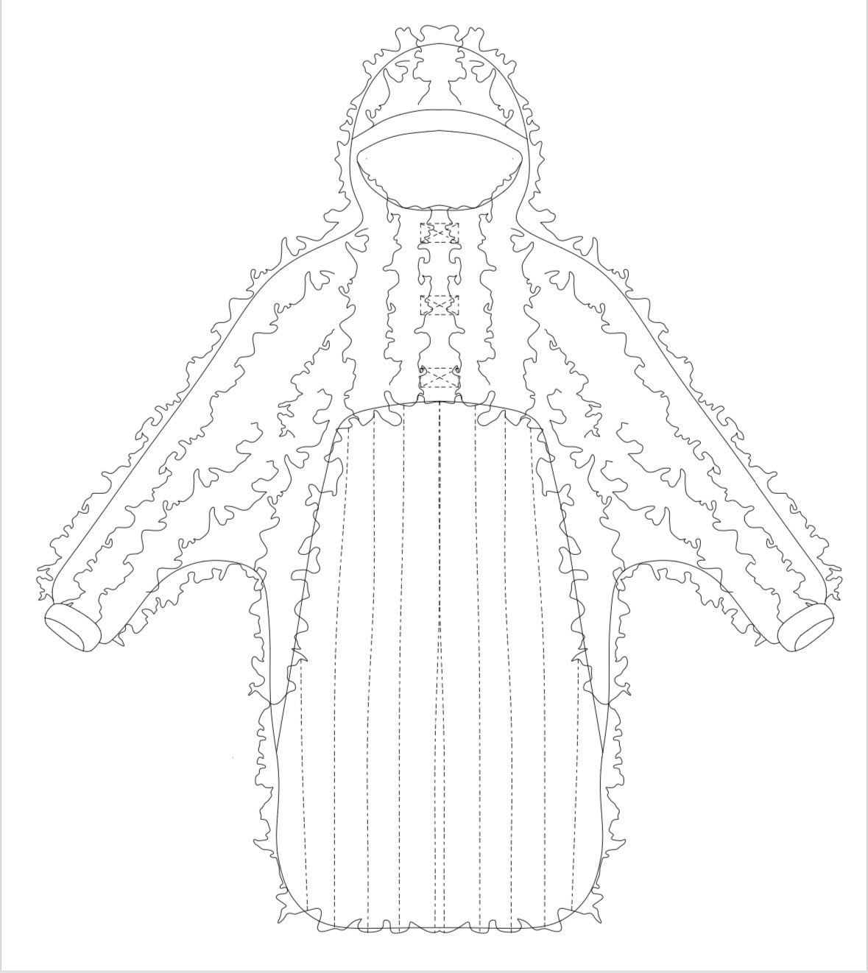

Малюнок 3

Орієнтовний зовнішній вигляд куртки маскувальної літньої
від костюма маскувального літнього (зворотня сторона)
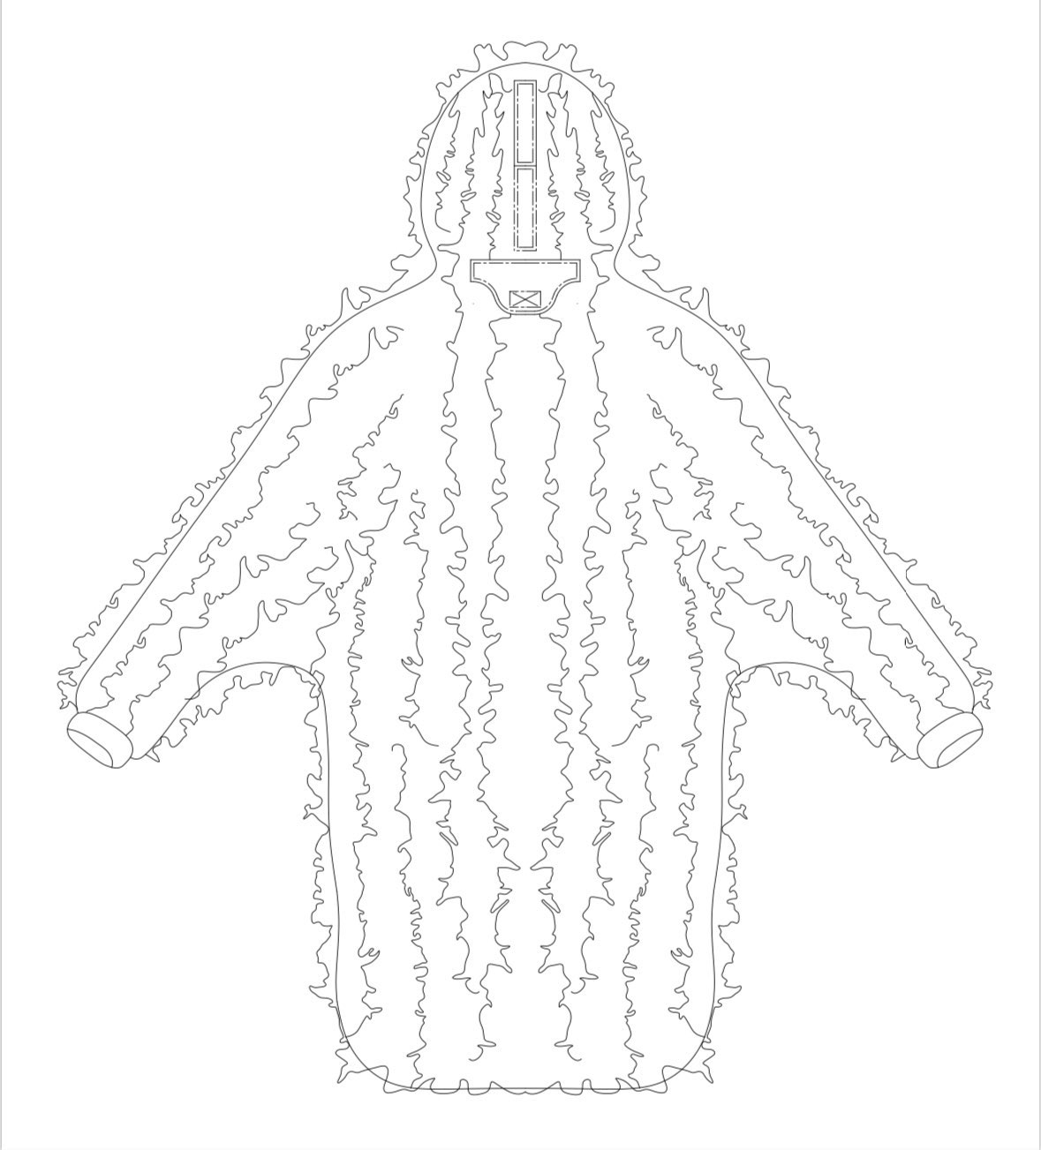

Малюнок 4
Орієнтовний зовнішній вигляд штанів маскувальних літніх
від костюма маскувального літнього
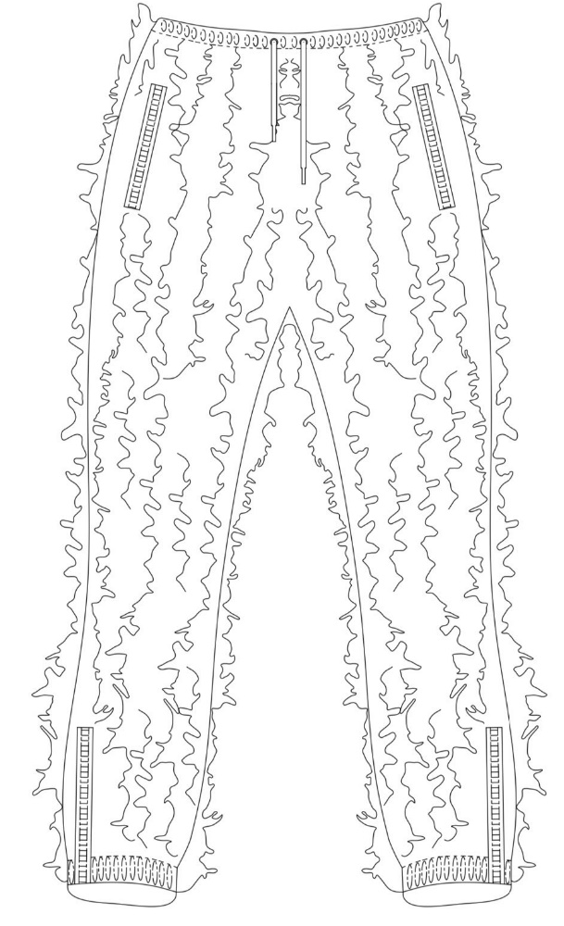

1.2.Вимоги екологічної безпеки
Безпека використання виробу гарантується дотриманням вимог нормативних документів з питань екологічної безпеки на сировину та матеріали, застосовані для виготовлення виробу або на виріб в цілому.
Виріб не повинен чинити шкідливого впливу на організм людини та навколишнє природне середовище.

1.3. Умови транспортування та зберігання
Транспортування виробів здійснюється відповідно до правил перевезення вантажів, що діють на конкретному виді транспорту і забезпечують їх зберігання від механічних пошкоджень, атмосферних впливів та агресивних середовищ.
Зберігання виробів здійснюється в складських вентильованих приміщеннях, захищених від прямого потрапляння сонячних променів та атмосферних впливів, впливу пари, вологи та хімічних речовин, на відстані не менше 1-го метра від опалювальних пристроїв.

V.Чохол на шолом тактичний

1.Технічні та якісні характеристики
1.1.Загальні вимоги
Сумісний з шоломами типу High Cut, розміром М та L.
На фронтальній частині чохлу розміщений отвір для кріплення ПНБ.
При установці чохол має закріплюватись на текстильні застібки і не вимагати зняття рейкової системи або планки кріплення ПНБ.
Чохол в потиличній області шолома має містити кишеню на текстильній застібці типу петля, для розміщення балаклави, противаг ПНБ, акумуляторної батареї, і т.д..
По всій площині чохла має бути нашита маскувальна сітка, виготовлена з нейлонової тканини щільністю не менше 500D та вирізана за допомогою системи LaserCut.

1.1.1.Технічні вимоги до чохла на тактичний шолом
Основний матеріал –тканина Cordura® 500D ламінована або еквівалент; колір - MaWka CAMO;
- Поверхнева густина тканини – не менше 415 г/м.кв.,
- Сировинний склад – 100 % поліамід,
- Розривне зусилля (міцність на розрив),0 Н - не менше 4100 по основі, по утоку – не менше 3800,
- Кількість ниток на одиницю довжини, нит./10см:
по основі – не менше 140,
по утоку – не менше 200;
- Текстильні застібки (Velcro®) або еквівалент;
- Текстильні застібки не гірше Velcro® Alfatex або еквівалент.

1.1.2.Вимоги до камуфляжного малюнку
Камуфляжний малюнок має забезпечувати зональне розмиття силуету за рахунок наявності декількох шарів.
Візуальний ефект має складатися з 3-х фонів – заднього, середнього та верхнього. Візерунок повинен імітувати усереднене значення відтінків і кольорів року, а також – місцевості, характерної для території України.
Елементи верхнього та середнього шару мають розмивати тіні. Це візуально «розриває» загальне зображення на декілька окремих зон. Завдяки цьому має створюється 3D-ефект.
При виготовленні тканини мають використовуються спеціальні фарби з IRR захистом.
На матеріал мають бути нанесені додаткові полоси, які імітують усереднені горизонтальні фрагменти місцевості.
При пошитті одягу тканина має розкладатися таким чином, щоб напрямок візерунків на різних частинах тіла не співпадав.
Малюнок складається з окремих елементів, поєднання яких створює ілюзію хаотичності.
Технологія загального розмиття силуету має використовувати ефект злиття для маскування бійця в найрізноманітніших умовах.
Зображення камуфляжу і параметри кольору наведені на Малюнку 1.
У зв’язку з необхідністю виконання завдань у темний час доби, значення спектрального коефіцієнта відбиття основного матеріалу має бути наступним:

Довжина хвилі, нм | Усереднений показник по відрізку тканини 700*1500 мм, % +/-5 від світлого тону до темного |  | Довжина хвилі, нм | Усереднений показник по відрізку тканини 700*1500 мм, % +/- 5  світлого тону до темного
700 | 7,5-61,5 |  | 1000 | 23,5-69,5
800 | 10,5-68,5 |  | 1100 | 25-70
900 | 19-68 |  | 1200 | 30-64

Малюнок 1
Камуфляжний малюнок, який має бути нанесений
на чохол на тактичний шолом

CREAM 524 - CMYK 29 31 47 0 HEX # B8A78B
DARK BROWN 530 - CMYK 55 66 68 56 HEX # 48352F
BROWN 529 - CMYK, 46 57 74 32 HEX # 6F573F
Olive 527 - CMYK 43 42 76 14 HEX # 8C7D50
Dark Green 528 - CMYK 61 45 80 31 HEX # 5A613F
PALE GREEN 526 - CMYK 45 46 65 16 HEX # 85755C

Малюнок 2

Орієнтовний зовнішній вигляд чохла
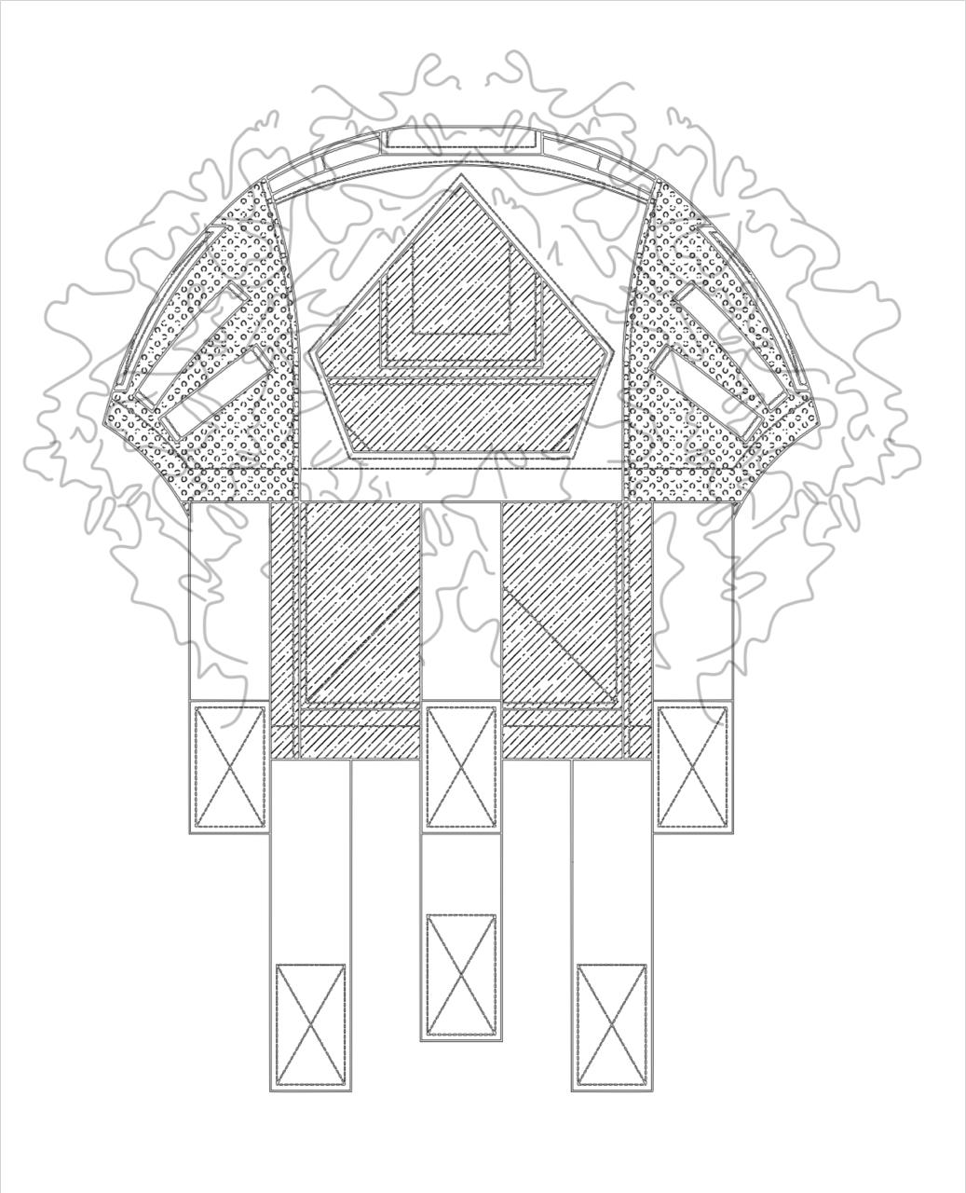

Малюнок 3
Орієнтовний зовнішній вигляд чохла
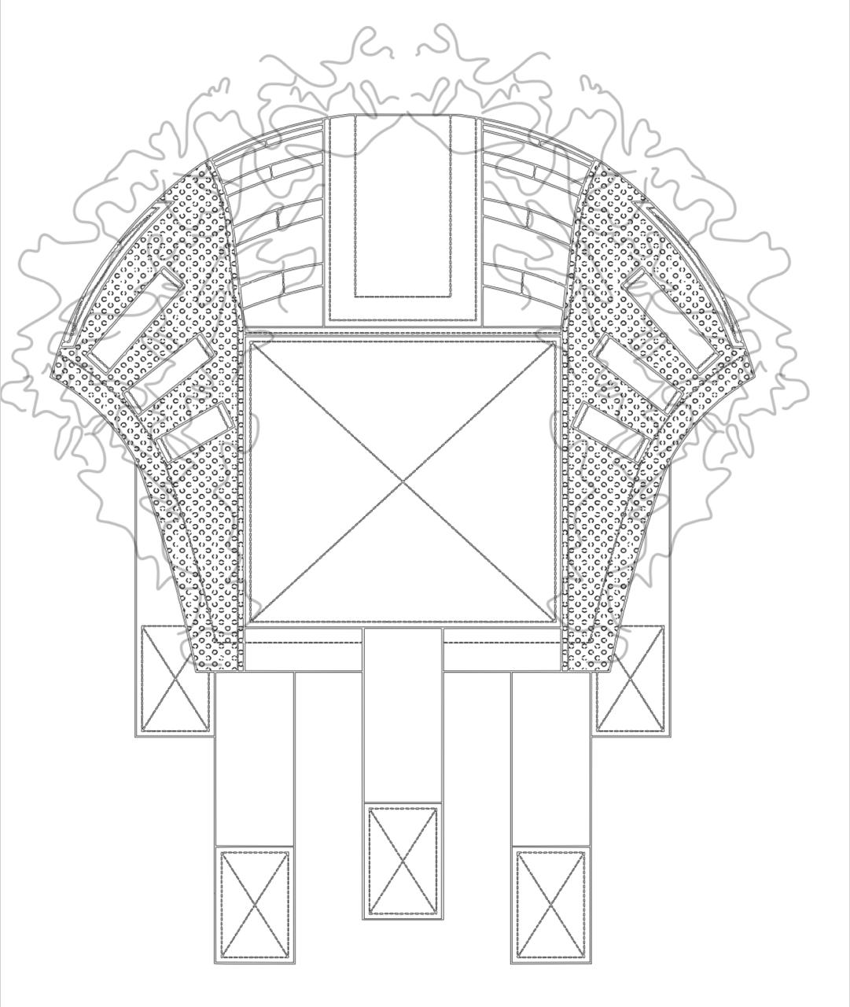

1.2.Вимоги екологічної безпеки
Безпека використання виробу гарантується дотриманням вимог нормативних документів з питань екологічної безпеки на сировину та матеріали, застосовані для виготовлення виробу.
Виріб не повинен чинити шкідливого впливу на організм людини та навколишнє природне середовище.

1.3. Умови транспортування та зберігання
Транспортування виробів здійснюється відповідно до правил перевезення вантажів, що діють на конкретному виді транспорту і забезпечують їх зберігання від механічних пошкоджень, атмосферних впливів та агресивних середовищ.
Зберігання виробів здійснюється в складських вентильованих приміщеннях, захищених від прямого потрапляння сонячних променів та атмосферних впливів, впливу пари, вологи та хімічних речовин, на відстані не менше 1-го метра від опалювальних пристроїв.

1.4.Гарантії виробника
Виробник гарантує відповідність якості виробу при дотриманні вказівок з експлуатації, умов транспортування та зберігання.

VI.Костюм спеціальний літній

- Технічні та якісні характеристики

1.1.Загальні вимоги
    - Основні фізико-механічні та гігієнічні характеристики елементів костюма спеціального літнього до кінця строку експлуатації не повинні знижуватись більше ніж на 30%.

    - Технічні вимоги до костюма спеціального літнього
На тканину має бути нанесений маскувальний малюнок «MaWka»* відповідно до Малюнку 1.
Орієнтовний зовнішній вигляд елементів костюма спеціального літнього зображено на Малюнках 2 - 6.
Зовнішній вигляд елементів костюма спеціального літнього(надалі-виробу) вказано орієнтовно та відмінність певних конструктивних елементів та способів обробки дозволяється у випадку, коли це не погіршить якості виробів в цілому.
Виріб складається з:
-бойової сорочки,
-штанів бойових,
-панами бойової,
що виготовляється з тканини змішаної гладкопофарбованої.
Елементи одягу, що входять до складу костюма спеціального літнього, повинні відповідати типовим фігурам військовослужбовців.
Зрости типових фігур наведені в Таблицях 1-3.

Довжина по внутрішній стороні ноги типової фігури:
Таблиця 1
Зріст типової фігури, см | Інтервал довжини по внутрішній  стороні ноги, см
158 | від 69 до 72 включно
164 | понад 72 до 75 включно
170 | понад 75 до 78 включно
176 | понад 78 до 82 включно
182 | понад 82 до 85 включно
188 | понад 85 до 88 включно
194 | понад 88 до 92 включно

Обхват грудей типової фігури:

Таблиця 2
Обхват грудей типової фігури, см | Інтервал обхвату грудей, см
42 | 82 - 86
44 | 87 - 90
46 | 91 - 94
48 | 95 - 98
50 | 99 - 102
52 | 103 - 106
54 | 107 - 110
56 | 111 - 114
58 | 115 - 118
60 | 119 - 122
62 | 123 - 126
64 | 127 - 130
66 | 131 - 134
68 | 135 - 138

Обхват талії типової фігури:

Таблиця 3
Обхват талії типової фігури, см | Інтервал обхвату талії, см
72 | від 70 до 74 включно
76 | понад 74 до 78 включно
80 | понад 78 до 82 включно
84 | понад 82 до 86 включно
88 | понад 86 до 90 включно
98 | понад 96 до 100 включно
102 | понад 100 до 104 включно
106 | понад 104 до 108 включно
110 | понад 108 до 112 включно
120 | понад 118 до 122 включно
124 | понад 122 до 126 включно
128 | понад 126 до 130 включно
132 | понад 130 до 134 включно
136 | понад 134 до 138 включно

1.1.3.Основні вимоги до конструкції бойової сорочки літньої від костюма спеціального літнього
За конструкцією виріб є сорочкою з основної тканини змішаної гладкопофарбованої, полотняного підсиленого переплетення «Rip-Stop»(надалі – основна тканина), та додаткової тканини змішаної еластичної гладкопофарбованої (надалі – додаткова тканина), підкладочної тканини бязь полотняного переплетення (надалі – підкладка), та спеціальної тканини - сітка об’ємна, товщиною 7 мм, (надалі – ЗД).
Виріб має бути приталеного силуету з коміром стійкою.
Накладка центральною застібкою на тасьму – «блискавку» з одним бігунком, яка має переходити в комір стійку та оброблена підборотом і планкою.
Пілочка складається з трьох частин: центральна частина та двох бочків з додаткової тканини, які переходять у рукав та мають три вентиляційні отвори.
Спинка зроблена з додаткової тканини.
Рукав «реглан» має складатися з трьох частин - має відрізну верхню частину, яка складається з основної тканини та підкладки, центральної та нижньої частини, які складаються з основної тканини.
В оброблену верхню частину рукава має вставлятися плечова накладка із ЗД.
По верхній частині рукава мають бути прокладені оздоблюючі стрічки шириною 5 мм.
На центральних частинах рукавів вище ліктя мають бути розміщені кишені з листочками з двома смужками з текстильної застібки для нанесення ідентифікаторів, входи в кишені оздоблені застібкою на тасьму – «блискавку» з одним бігунком та мають мати вентиляційні отвори в нижній частині кишень.
По нижніх частинах рукавів мають бути нашиті посилюючі накладки з основної тканини, в які вставляються накладка із ЗД, яка виконує захисну функцію ліктьового суглоба.
Посилюючі накладки утворюють кишені з текстильною застібкою на текстильну застібку по верхньому зрізу.
Центральні частини рукава оздоблені строчкою шириною 5 мм.
В нижній частині рукава має знаходитись внутрішня кишеня з накладкою, вхід в кишеню оброблений застібкою на тасьму – «блискавку» довжиною 125 мм.
Низ рукавів повинен мати цільнокроєну обшивку низу рукава шириною 60 мм, яку оброблено швом упідгин.
Ширина рукава по низу фіксується з допомогою хлястика на Velcro, який має довжину 155 мм.
Комір-стійка має складатись із чотирьох частин, верхній складається з трьох частин, дві - з основної та одна - з додаткової, нижній - з додаткової тканини.
По верхньому зрізу коміра прокладена оздоблююча строчка шириною 5 мм, по нижньому зрізу прокладена фіксуюча строчка шириною 1 мм.
Низ виробу має бути оброблено швом упідгин із відкритим зрізом шириною 20±2 мм.
Зображення бойової сорочки літньої і параметри кольору наведені на Малюнку 1 та 2.

1.1.4.Основні вимоги до конструкції штанів бойових від костюма спеціального літнього
За конструкцією виріб є штанами з основної тканини.
Виріб із відрізним поясом з основної тканини шириною 50 мм на передній половинці та 80 мм- на задній половинці по центральному шву, обробленим з внутрішньої сторони обшивкою, з основної тканини.
Для додаткового регулювання щільності облягання штанів по талії пояс має допоміжні хлястики для фіксації розміру талії шириною 40 мм, які фіксуються на текстильну застібку через отвори.
Хлястики мають мати еластичний край за рахунок вшитої тасьми резинки шириною 30 мм.
Пояс повинен мати 4-и шльовки шириною 45 мм на задніх половинках штанів та 2-і шльовки шириною 25 мм на передніх половинках штанів, які додатково оздоблені півкільцем для розміщення додаткового спорядження.
На поясі на передніх половинках штанів має бути розміщена стропа шириною 25 мм для розміщення додаткового спорядження.
На передніх половинках штанів має знаходитись 2-і бокові кишені, вхід в кишені посилений тасьмою з основної тканини, двома накладними кишенями, які мають зустрічну складку глибиною 50 мм та клапани, які фіксуються з допомогою текстильних застібок, висота кишень 150 мм, ширина 120 мм.
На передніх половинках штанів повинні бути нашиті посилюючі накладки з шістьома виточками для надання об’єму в області колін з пластиковим наколінником з термостійкого еластоміру, який пришивається до тканини з частотою 10 +/-2мм і по контуру.
Посилюючі накладки повинні складатись з основної тканини та підкладки та мати 8 отворів для вентиляції.
У бокових швах штанів повинна бути нашита куліса із закритим зрізом, всередині якої вшитий шнур для фіксації положення коліна.
Задні половинки штанів з відрізними кокетками з додаткової тканини та посилюючими накладками з основної тканини на ділянці сідниць. Для фіксації наколінника на задній половинці є 4-и хлястика з текстильною застібкою шириною 25 мм.
На рівні колін на задній половинці має знаходитись по 3-и вентиляційні отвори.
На задніх половинках штатів мають розташовуватись 2-і кишені з листочками, які застібаються на тасьму – «блискавку», довжина якої 150 мм.
Ширина штанів по низу має фіксуватись з допомогою хлястика з текстильною застібкою, який має довжину 95 мм.
Низ штанів оброблено швом у підгин із закритим зрізом.
По низу штанів на рівні крокового шва мають бути настрочені посилювачі з основної тканини.
По бічним швам штанів мають знаходитись 2-і накладні кишені з 2-а зустрічними складками та клапаном, які фіксуються на текстильну застібку, кишені повинні мати додатковий вхід в кишеню на застібку-«блискавку».
Штани повинні мати клин з оздоблюючої тканини з 3-а вентиляційними отворами.
По бічним швам штанів на відстані 100 мм від низу розміщені 2-і накладні кишені, верхній зріз яких застібається на тасьму – «блискавку», довжина якої 140 мм.
По середньому, бокових та крокових швах штанів, по шву пришивання клинів, кокеток мають бути прокладені оздоблювальні строчки на відстані 5 мм від швів.
По швах та виточках посилюючих накладок, по краю отворів у вигляді кишень, по верхньому краю поясу мають бути прокладені оздоблювальні строчки на відстані 1 мм від краю.
По низу штанів прокладені строчки 30 мм від краю.
В нижній частині колінної вставки має бути використана посилена тканина.
Зображення штанів бойових і параметри кольору наведені на Малюнку 1 та 2.

1.1.5.Основні вимоги до конструкції панами бойової від костюма спеціального літнього
Виріб має складатись з денця овальної форми, подвійної стінки та полів.
На лицьовій стороні денця мають розміщуватись чотири декоративні стрічки (дві в повздовжньому напрямку та дві в поперечному напрямку), які в місці їх перетину настрочуються на денце під кутом 45 ±5 зигзагоподібною строчкою.
Стінка має складатись із зовнішньої та внутрішньої частини.
Шов з єднання зрізів стінки розташовується посередині задньої сторони виробу.
Задня частина стінки вища, ніж передня.
По периметру зовнішньої частини стінки на відстані 20 ± 3 мм від шва з’єднання стінки з полями нашивається вертикальними закріпками (потрійною зворотною строчкою або зигзагоподібною строчкою на відстані 30 ± 3 мм одна від одної з напуском 3-5 мм), декоративна стрічка з основної тканини шириною 20 ± 2 мм.
Декоративні стрічки мають виготовлятись зі смужки основної тканини, яка по довжині складається навпіл, а вільні зрізи оброблятись швом у підгін із закритими зрізами.
Поля предмета складаються із зовнішньої та внутрішньої частини, кожна з яких має бути посилена прокладковим клейовим матеріалом (флізеліном).
Паралельно краю поля прокладається чотири оздоблювальних строчки на відстані 8 ± 2 мм одна від одної.
Відкриті зрізи полів виробу окантовуються стрічкою із основного матеріалу.
Ширина канта в готовому вигляді 10 ± 2 мм.
Оздоблювальна строчка прокладається на відстані 8 ± 1 мм від краю поля.
Поля з’єднують зі стінками, довжина полів відносно стінок - 130 ± 5 мм.
Під час з’єднання стінки з полями, посередині з лівої та правої сторони виробу вшиваються кінці стрічки, виготовленої з основної тканини, або шоткорду, швом упідгин із закритими зрізами.
Попередньо обидва кінці стрічки протягаються в отвори фіксатора (по одному в кожен з отворів).
Довжина стрічки в готовому вигляді - 680 ± 20 мм.
У місцях зшивання стінки з денцем та стінки з полями на відстані 2 ± 1 мм від шва зшивання та по краях декоративної стрічки і стрічки для фіксації предмета на відстані 2 ± 1 мм від країв прокладаються оздоблювальні стрічки.
Зображення панами бойової і параметри кольору наведені на Малюнку 1 та 2.

1.1.6.Вимоги до матеріалів
Костюм спеціальний літній виготовляється з матеріалів, якість яких має відповідати вимогам, наведених у Таблицях 4 - 6.

Тканина змішана гладкопофарбована, полотняного підсиленого переплетення має відповідати показникам якості, наведеним у Таблиці 4.
Таблиця 4
№ з/п | Назва показника, одиниця вимірювання | Норма | Методика перевірки
1 | 2 | 3 | 4
1. | Сировинний склад, %:  -бавовна  -поліамід | 50±5  50±5 | ДСТУ 4057-2001
2. | Поверхнева густина, г/м² | 220±11 | ДСТУ EN 12127:2009
3. | Повітропроникність, дм³/м2с | >20 | ДСТУ ISO 9237:2003
4. | Гігроскопічність, % | >8,0 | --
5. | Стійкість до розривання, Н, не менше:  за основою  за утком | 2000  900 | --
6. | Стійкість до роздирання, Н, не менше:  за основою  за утком | 45  40 | ДСТУ ISO 13937-2:2006
7. | Стійкість до стирання, цикли | >100000 | ДСТУ ISO 12947-2:2005
8 | Зміна лінійних розмірів після мокрих оброблень, %:  за основою  за утком | -3,5  ±2,5 | ДСТУ ISO 5077-2001  ДСТУ ISO 6330-2001/ГОСТ ИСО 6330-2002
9. | Стійкість до фарбування до фізико- хімічних впливів, бали, не менше:  до прання № 1  до дії поту  до дії органічних розчинників  до дії сухого тертя  до дії мокрого тертя | 4/4  4/4  4  4  4 | ДСТУ ISO 105-Е04:2009  ДСТУ ISO 105-Х12:2009
10. | Стійкість до зволоження, бал, не менше | 4 | ДСТУ ISO 4920:2005
11. | Стійкість до дії мастил, бал, не менше | 4 | --

При використанні текстильні сітки повинні відповідати технічним вимогам, зазначеним у Таблиці 5.

Таблиця 5
Найменування показника | Од виміру | Значення показників | Нормативна документація
Сировинний склад: поліестер | % | 100 | ДСТУ 4057-2001
Поверхнева густина, не менше | г/м² | 600 | --
Товщина | мм | 7 | --
Розривне навантаження по утоку, не менше | Н | 750 | --
Розривне навантаження по основі, не менше | Н | 950 | --
Стійкість фарбування до тертя мокрого/сухого | бал. | 4 | --
Стійкість фарбування до прання (40 ^{о}С) | бал. | 4 | --
Стійкість фарбування до хімічної чистки | бал. | 4 | --

При використанні текстильних застібок типу «блискавка» вони повинні відповідати технічним вимогам, зазначеним у Таблиці 6.
Таблиця 6
Найменування показника | Од виміру | Значення показників | Нормативна документація
Зусилля розриву замкнутих ланок, не менше | Н | 1200 | --
Міцність замка, не менше | Н | 450 | --
Зміна розмірів після прання | % | +0.45 | ДСТУ ГОСТ 30157.1:2003
Стійкість фарбування до тертя сухого | бал. | 4 | --
Стійкість фарбування до прання (40 ^{о}С) | бал. | 4 | --

Для підкладки кишень костюму літнього польового використовується бязь гладкопофарбована бавовняна (згідно ДСТУ 4057-2001) чорного кольору або кольору основного матеріалу, поверхневою густиною не менше 120 г/м2 (згідно ДСТУ EN 12127:2009), стійкість до розривання та стирання повинні відповідати вимогам ДСТУ ГОСТ 21790:2008.

1.1.7.Вимоги до камуфляжного малюнку
Камуфляжний малюнок має забезпечувати зональне розмиття силуету за рахунок наявності декількох шарів.
Візуальний ефект складається з 3-х фонів – заднього, середнього та верхнього. Візерунок імітує усереднене значення відтінків і кольорів року, а також – місцевості, характерної для території України.
Елементи верхнього та середнього шару мають тіні. Це візуально «розриває» загальне зображення на декілька окремих зон. Завдяки цьому створюється 3D ефект.
При виготовленні тканини використовуються спеціальні фарби з IRR захистом. Завдяки цьому в залежності від характеристик світлового потоку тканина з таким покриттям здатна змінювати свій колір в пристроях нічного бачення.
На матеріал нанесені додаткові полоси, які імітують усереднені горизонтальні фрагменти місцевості.
При пошитті одягу тканина має розкладатися таким чином, щоб напрямок візерунків на різних частинах тіла не співпадав.
Малюнок складається з окремих елементів, поєднання яких створює ілюзію хаотичності.
Технологія загального розмиття силуету використовує ефект злиття для маскування бійця в найрізноманітніших умовах.
Зображення камуфляжу і параметри кольору наведені на Малюнку 1.
У зв’язку з необхідністю виконання завдань у темний час доби, значення спектрального коефіцієнта відбиття основного матеріалу має бути наступним:

Довжина хвилі, нм | Усереднений показник по відрізку тканини 700*1500 мм, % +/-5 від світлого тону до темного |  | Довжина хвилі, нм | Усереднений показник по відрізку тканини 700*1500 мм, % +/- 5  світлого тону до темного
700 | 7,5-61,5 |  | 1000 | 23,5-69,5
800 | 10,5-68,5 |  | 1100 | 25-70
900 | 19-68 |  | 1200 | 30-64

Малюнок 1

Камуфляжний малюнок, який має бути нанесений на костюм спеціальний літній

CREAM 524 - CMYK 29 31 47 0 HEX # B8A78B
DARK BROWN 530 - CMYK 55 66 68 56 HEX # 48352F
BROWN 529 - CMYK, 46 57 74 32 HEX # 6F573F
Olive 527 - CMYK 43 42 76 14 HEX # 8C7D50
Dark Green 528 - CMYK 61 45 80 31 HEX # 5A613F
PALE GREEN 526 - CMYK 45 46 65 16 HEX # 85755C

Малюнок 2

Орієнтовний зовнішній вигляд бойової сорочки від костюма спеціального літнього
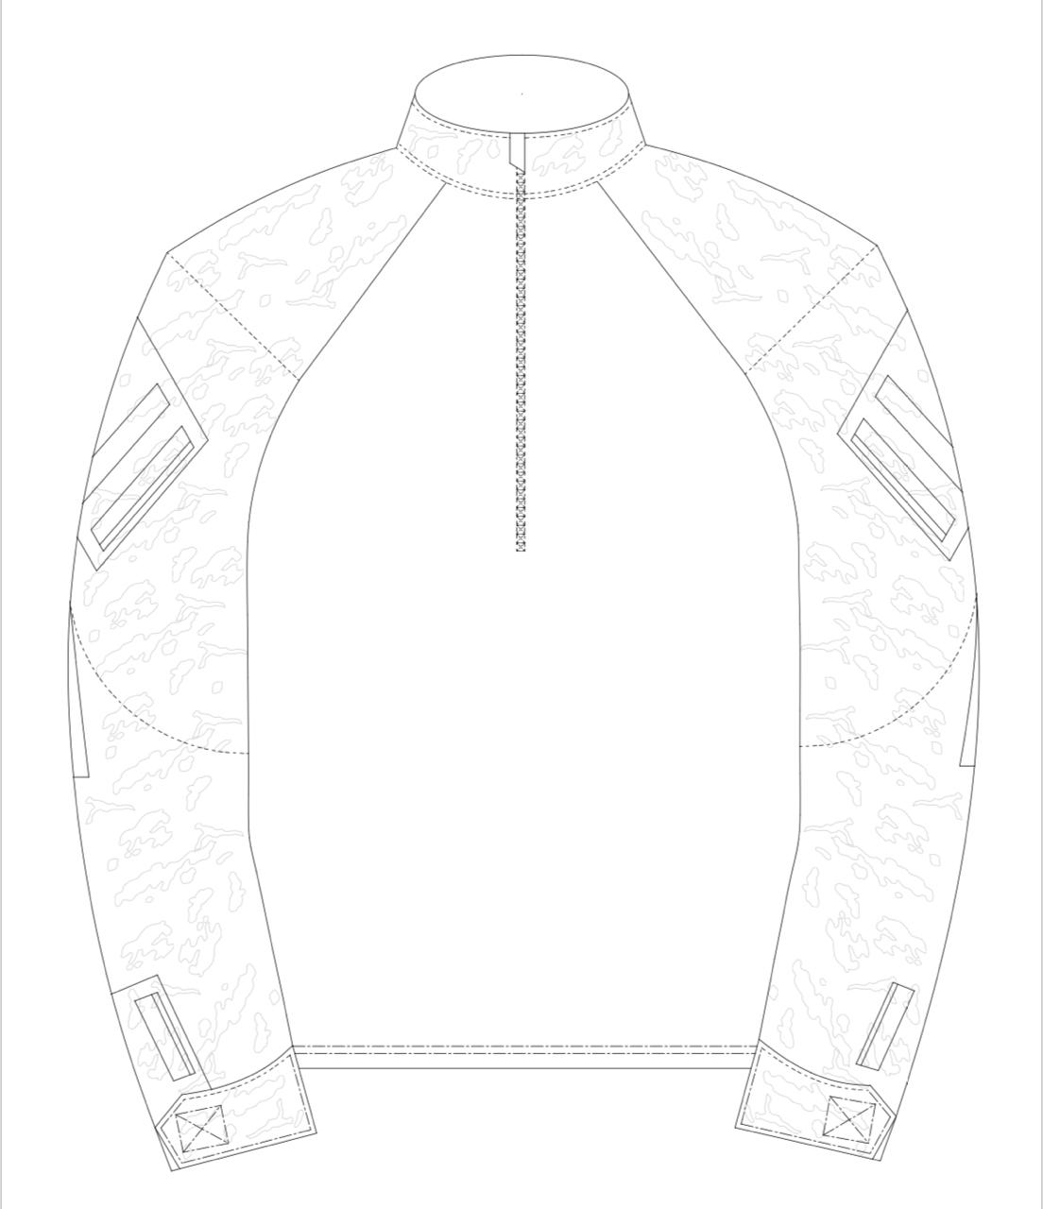

Малюнок 3

Орієнтовний зовнішній вигляд бойової сорочки від костюма спеціального літнього
(зворотня сторона)

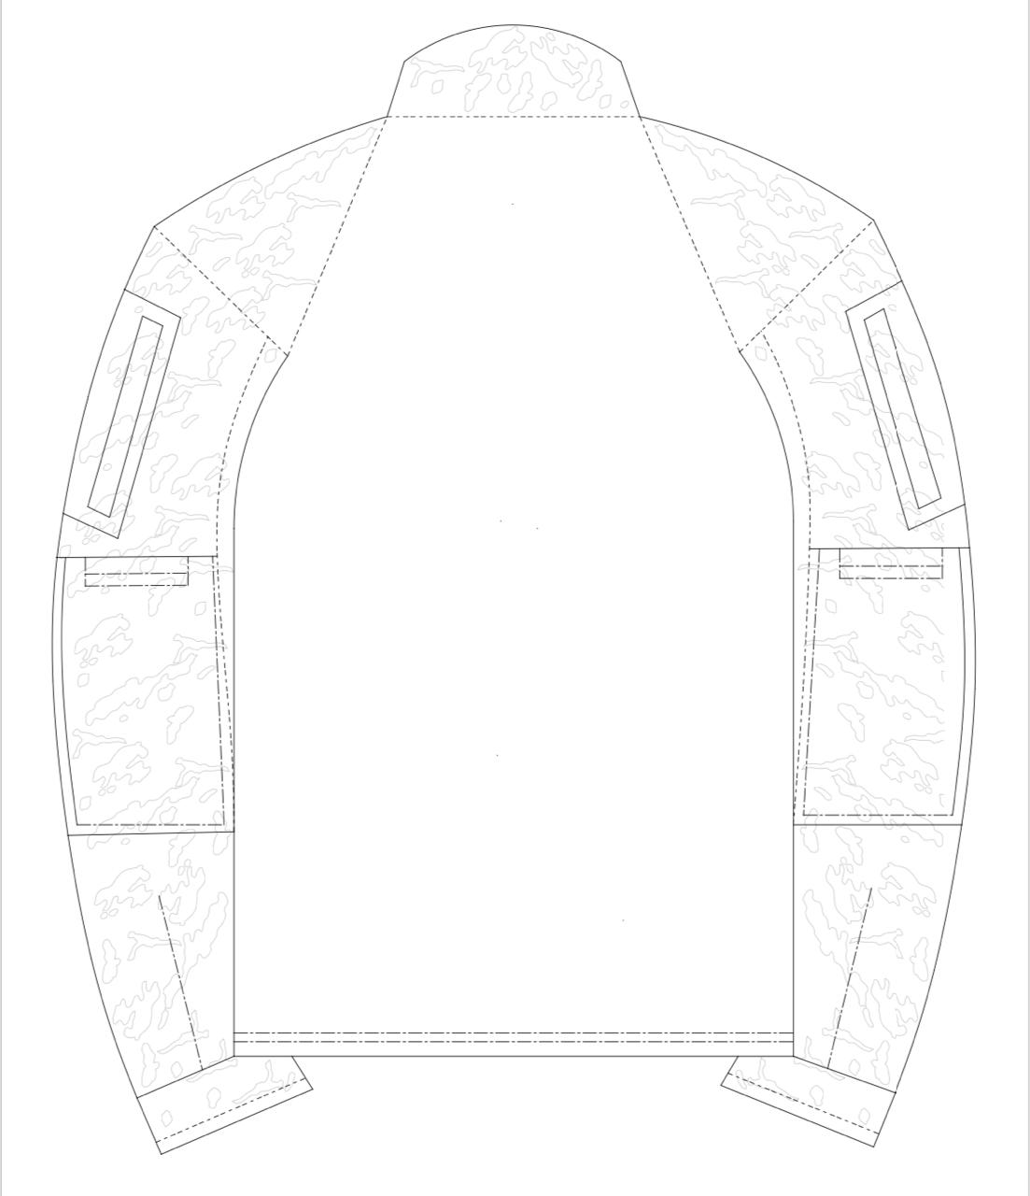

Малюнок 4

Орієнтовний зовнішній вигляд штанів бойових від костюма спеціального літнього
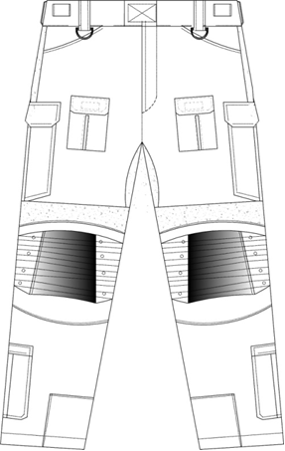

Малюнок 5
Орієнтовний зовнішній вигляд штанів бойових від костюма спеціального літнього
(зворотня сторона)
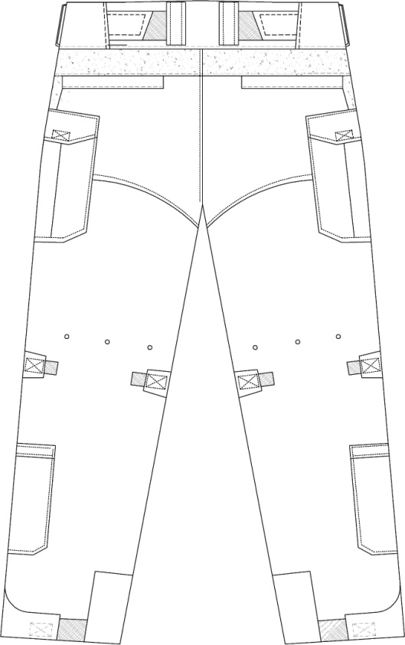

Малюнок 6

Орієнтовний зовнішній вигляд панами бойової від костюма спеціального літнього
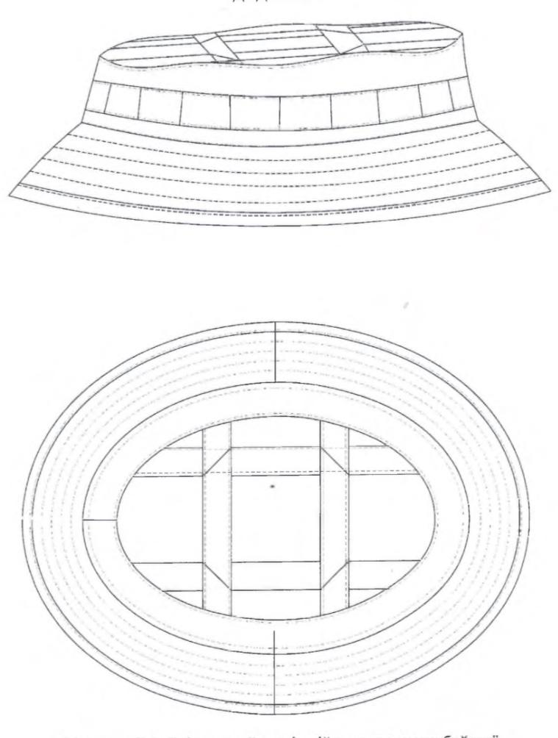
1.2.Вимоги екологічної безпеки
Безпека використання виробу гарантується дотриманням вимог нормативних документів з питань екологічної безпеки на сировину та матеріали, застосовані для виготовлення виробу.
Виріб не повинен чинити шкідливого впливу на організм людини та навколишнє природне середовище.

1.3. Умови транспортування та зберігання
Транспортування виробів здійснюється відповідно до правил перевезення вантажів, що діють на конкретному виді транспорту і забезпечують їх зберігання від механічних пошкоджень, атмосферних впливів та агресивних середовищ.
Зберігання виробів здійснюється в складських вентильованих приміщеннях, захищених від прямого потрапляння сонячних променів та атмосферних впливів, впливу пари, вологи та хімічних речовин, на відстані не менше 1-го метра від опалювальних пристроїв.

1.4.Гарантії виробника
Виробник гарантує відповідність якості виробу при дотриманні вказівок з експлуатації, умов транспортування та зберігання.

VII.Штани бойові
1.Технічні та якісні характеристики

  - Загальні вимоги
    - Основні фізико-механічні та гігієнічні характеристики елементів штанів бойових до кінця строку експлуатації не повинні знижуватись більше ніж на 30%.

    - Технічні вимоги до штанів бойових
На тканину має бути нанесений маскувальний малюнок «MaWka»* відповідно до Малюнку 1.
Орієнтовний зовнішній вигляд елементів штанів бойових(надалі-виріб) зображено на Малюнках 2 та 3.
Зовнішній вигляд елементів штанів бойових орієнтовний та відмінність певних конструктивних елементів та способів обробки дозволяється у випадку, коли це не погіршить якості виробів в цілому.
Штани бойові повинні розроблятися для типових фігур військовослужбовців.
Зрости типових фігур наведені в Таблицях 1-2.

Довжина по внутрішній стороні ноги типової фігури:

Таблиця 1
Зріст типової фігури, см | Інтервал довжини по внутрішній  стороні ноги, см
158 | від 69 до 72 включно
164 | понад 72 до 75 включно
170 | понад 75 до 78 включно
176 | понад 78 до 82 включно
182 | понад 82 до 85 включно
188 | понад 85 до 88 включно
194 | понад 88 до 92 включно

Обхват талії типової фігури:

Таблиця 2
Обхват талій типової фігури, см | Інтервал обхвату талій, см
72 | від 70 до 74 включно
76 | понад 74 до 78 включно
80 | понад 78 до 82 включно
84 | понад 82 до 86 включно
88 | понад 86 до 90 включно
98 | понад 96 до 100 включно
102 | понад 100 до 104 включно
106 | понад 104 до 108 включно
110 | понад 108 до 112 включно
120 | понад 118 до 122 включно
124 | понад 122 до 126 включно
128 | понад 126 до 130 включно
132 | понад 130 до 134 включно
136 | понад 134 до 138 включно

    - Основні вимоги до конструкції штанів бойових
За конструкцією виріб є штанами з основної тканини.
Виріб має бути із відрізним поясом з основної тканини шириною 50 мм на передній половинці та 80 мм - на задній половинці, по центральному шву, обробленим з внутрішньої сторони обшивкою з основної тканини.
Для додаткового регулювання щільності облягання штанів по талії пояс повинен мати допоміжні хлястики для фіксації розміру талії шириною 40 мм, які фіксуються на текстильну застібку через отвори.
Хлястики повинні мати еластичний край за рахунок вшитої тасьми резинки шириною 30 мм.
Пояс повинен мати 4-и шльовки шириною 45 мм на задніх половинках штанів та 2-і шльовки шириною 25 мм на передніх половинках штанів, які додатково оздоблені півкільцем для розміщення додаткового спорядження.
На поясі на передніх половинках штанів повинна бути розміщена стропа шириною 25 мм для розміщення додаткового спорядження.
На передніх половинках штанів повинні знаходитись 2-і бокові кишені, вхід в кишені посилений тасьмою з основної тканини, двома накладними кишенями, які повинні мати зустрічну складку глибиною 50 мм та клапани, які фіксуються з допомогою текстильних застібок, висота кишень -150 мм, ширина - 120 мм.
На передніх половинках штанів повинні бути нашиті посилюючі накладки з шістьма виточками для надання об’єму в області колін з пластиковим наколінником з термостійкого еластоміру, який пришивається до тканини з частотою 10 +/-2мм і по контуру.
Посилюючі накладки повинні складатись з основної тканини та підкладки, а також мати 8 отворів для вентиляції.
У бокових швах штанів повинна бути нашита куліса із закритим зрізом, всередині якої вшитий шнур для фіксації положення коліна.
Задні половинки штанів з відрізними кокетками з додаткової тканини та посилюючими накладками з основної тканини на ділянці сідниць. Для фіксації наколінника на задній половинці повинні бути 4-и хлястики з текстильною застібкою шириною 25 мм.
На рівні колін на задній половинці повинно знаходитись по 3-и вентиляційні отвори.
На задніх половинках штатів повинні бути розташовані 2-і кишені з листочками, які застібаються на тасьму – «блискавку», довжина якої 150 мм.
Ширина штанів по низу повинна фіксуватись з допомогою хлястика з текстильною застібкою, який повинен мати довжину 95 мм.
Низ штанів повинен бути оброблений швом у підгин із закритим зрізом.
По низу штанів на рівні крокового шва настрочені посилювачі з основної тканини.
По бічних швах штанів знаходяться 2-і накладні кишені з 2-а зустрічними складками та клапаном, які фіксуються на текстильну застібку, кишені мають додатковий вхід в кишеню на застібку –«блискавку».
Штани повинні мати клин з оздоблюючої тканини з 3-ма вентиляційними отворами.
По бічних швах штанів на відстані 100 мм від низу розміщуються 2-і накладні кишені, верхній зріз яких застібаються на тасьму – «блискавку», довжина якої 140 мм.
По середньому, бокових та крокових швах штанів, по шву пришивання клинів, кокеток прокладені оздоблювальні строчки на відстані 5 мм від швів.
По швах та виточках посилюючих накладок, по краю отворів у вигляді кишень, по верхньому краю поясу повинні бути прокладені оздоблювальні строчки на відстані 1 мм від краю.
По низу штанів повинні бути прокладені строчки 30 мм від краю.
В нижній частині колінної вставки має бути використана посилена тканина.
Зображення штанів бойових і параметри кольору наведені на Малюнку 1 та 2.

1.1.4.Вимоги до матеріалів
Штани бойові виготовляється з матеріалів, якість яких має відповідати вимогам, наведених у Таблицях 3 - 5.

Тканина змішана гладкопофарбована, полотняного підсиленого переплетення має відповідати показникам якості, наведеним у Таблиці 3.

Таблиця 3
№ з/п | Назва показника, одиниця вимірювання | Норма | Методика перевірки
1 | 2 | 3 | 4
1. | Сировинний склад, %:  бавовна  поліамід | 50±5  50±5 | ДСТУ 4057-2001
2. | Поверхнева густина, г/м² | 220±11 | ДСТУ EN 12127:2009
3. | Повітропроникність, дм³/м2с | >20 | ДСТУ ISO 9237:2003
4. | Гігроскопічність, % | >8,0 | --
5. | Стійкість до розривання, Н, не менше:  за основою  за утком | 2000  900 | --
6. | Стійкість до роздирання, Н, не менше:  за основою  за утком | 45  40 | ДСТУ ISO 13937-2:2006
7. | Стійкість до стирання, цикли | >100000 | ДСТУ ISO 12947-2:2005
8 | Зміна лінійних розмірів після мокрих оброблень, %:  за основою  за утком | -3,5  ±2,5 | ДСТУ ISO 5077-2001  ДСТУ ISO 6330-2001/ГОСТ ИСО 6330-2002
9. | Стійкість до фарбування до фізико- хімічних впливів, бали, не менше:  до прання № 1  до дії поту  до дії органічних розчинників  до дії сухого тертя  до дії мокрого тертя | 4/4  4/4  4  4  4 | ДСТУ ISO 105-Е04:2009  ДСТУ ISO 105-Х12:2009
10. | Стійкість до зволоження, бал, не менше | 4 | ДСТУ ISO 4920:2005
11. | Стійкість до дії мастил, бал, не менше | 4 | --

При використанні текстильні сітки повинні відповідати технічним вимогам, зазначеним у Таблиці 4.

Таблиця 4
Найменування показника | Од виміру | Значення показників | Нормативна документація
Сировинний склад: поліестер | % | 100 | ДСТУ 4057:2001
Поверхнева густина, не менше | г/м² | 600 | --
Товщина | мм | 7 | -
Розривне навантаження по утоку, не менше | Н | 750 | --
Розривне навантаження по основі, не менше | Н | 950 | --
Стійкість фарбування до тертя мокрого/сухого | бал. | 4 | --
Стійкість фарбування до прання (40 ^{о}С) | бал. | 4 | --
Стійкість фарбування до хімічної чистки | бал. | 4 | --
При використанні текстильні застібки типу «блискавка» повинні відповідати технічним вимогам, зазначеним у Таблиці 5.

Таблиця 5
Найменування показника | Од виміру | Значення показників | Нормативна документація
Зусилля розриву замкнутих ланок, не менше | Н | 1200 | --
Зусилля розриву замкнутих ланок, не менше | Н | 1200 | --
Міцність замка, не менше | Н | 450
Зміна розмірів після прання | % | +0.45 | ДСТУ ГОСТ 30157.1:2003
Стійкість фарбування до тертя сухого | бал. | 4

Для підкладки кишень штанів бойових використовується бязь гладкопофарбована бавовняна (згідно ДСТУ 4057-2001) чорного кольору або кольору основного матеріалу, поверхневою густиною не менше 120 г/м2 (згідно ДСТУ EN 12127:2009), стійкість до розривання та стирання повинні відповідати вимогам ДСТУ ГОСТ 21790:2008.

1.1.5.Вимоги до камуфляжного малюнку
Камуфляжний малюнок має забезпечувати зональне розмиття силуету за рахунок наявності декількох шарів.
Візуальний ефект складається з 3-х фонів – заднього, середнього та верхнього. Візерунок імітує усереднене значення відтінків і кольорів року, а також – місцевості, характерної для території України.
Елементи верхнього та середнього шару мають тіні. Це візуально «розриває» загальне зображення на декілька окремих зон. Завдяки цьому створюється 3D ефект.
При виготовленні тканини мають використовуватись спеціальні фарби з IRR захистом. Завдяки цьому в залежності від характеристик світлового потоку тканина з таким покриттям здатна змінювати свій колір в пристроях нічного бачення.
На матеріал нанесені додаткові полоси, які імітують усереднені горизонтальні фрагменти місцевості.
При пошитті одягу тканина має розкладатися таким чином, щоб напрямок візерунків на різних частинах тіла не співпадав.
Малюнок складається з окремих елементів, поєднання яких створює ілюзію хаотичності.
Технологія загального розмиття силуету використовує ефект злиття для маскування бійця в найрізноманітніших умовах.
Зображення камуфляжу і параметри кольору наведені на Малюнку 1.
У зв’язку з необхідністю виконання завдань у темний час доби, значення спектрального коефіцієнта відбиття основного матеріалу має бути наступним:

Довжина хвилі, нм | Усереднений показник по відрізку тканини 700*1500 мм, % +/-5 від світлого тону до темного |  | Довжина хвилі, нм | Усереднений показник по відрізку тканини 700*1500 мм, % +/- 5  світлого тону до темного
700 | 7,5-61,5 |  | 1000 | 23,5-69,5
800 | 10,5-68,5 |  | 1100 | 25-70
900 | 19-68 |  | 1200 | 30-64

Малюнок 1

Камуфляжний малюнок, який має бути нанесений на штани бойові

CREAM 524 - CMYK 29 31 47 0 HEX # B8A78B
DARK BROWN 530 - CMYK 55 66 68 56 HEX # 48352F
BROWN 529 - CMYK, 46 57 74 32 HEX # 6F573F
Olive 527 - CMYK 43 42 76 14 HEX # 8C7D50
Dark Green 528 - CMYK 61 45 80 31 HEX # 5A613F
PALE GREEN 526 - CMYK 45 46 65 16 HEX # 85755C

Малюнок 2

Орієнтовний зовнішній вигляд штанів бойових

Малюнок 3

Орієнтовний зовнішній вигляд штанів бойових (зворотня сторона)

1.2.Вимоги екологічної безпеки
Безпека використання виробу гарантується дотриманням вимог нормативних документів з питань екологічної безпеки на сировину та матеріали, застосовані для виготовлення виробу.
Виріб не повинен чинити шкідливого впливу на організм людини та навколишнє природне середовище.

1.3. Умови транспортування та зберігання
Транспортування виробів здійснюється відповідно до правил перевезення вантажів, що діють на конкретному виді транспорту і забезпечують їх зберігання від механічних пошкоджень, атмосферних впливів та агресивних середовищ.
Зберігання виробів здійснюється в складських вентильованих приміщеннях, захищених від прямого потрапляння сонячних променів та атмосферних впливів, впливу пари, вологи та хімічних речовин, на відстані не менше 1-го метра від опалювальних пристроїв.

1.4.Гарантії виробника
Виробник гарантує відповідність якості виробу при дотриманні вказівок з експлуатації, умов транспортування та зберігання.

Загальна очікувана вартість закупівлі – 4 000 000,00 грн

